**TRƯỜNG ĐẠI HỌC CẦN THƠ**

**KHOA CÔNG NGHỆ**

**HỌ VÀ TÊN SINH VIÊN** (cỡ chữ 14, in HOA **đậm**)

**TÊN ĐỀ TÀI (KHI XUỐNG DÒNG THÌ CÂU PHẢI ĐỦ Ý VÀ IN GIỮA DÒNG)**

***(CỠ CHỮ 20, IN ĐẬM)***

**LUẬN VẶN (TIỂU LUẬN) TỐT NGHIỆP ĐẠI HỌC**

**NGÀNH KỸ THUẬT ĐIỀU KHIỂN & TỰ ĐỘNG HÓA**

**(Hoặc NGÀNH KỸ THUẬT CƠ ĐIỆN TỬ)**

**CÁN BỘ HƯỚNG DẪN**

**PGS. TS. NGUYỄN VĂN A** *(cỡ chữ 13,* ***in đậm****)*

**Tháng xx / 20xx**

**CHẤP THUẬN CỦA HỘI ĐỒNG**

Luận văn này, với đề tựa là “Ghi tên đề tài vào đây nhé”, do (hai) sinh viên <Lê Văn E> và <Lý Hoài D> thực hiện theo sự hướng dẫn của <ThS. Trần … >. Luận văn đã báo cáo và được Hội đồng chấm luận văn thông qua ngày <ghi ngày nộp bản đã chỉnh sửa theo góp ý của Hội đồng>.

Thành viên Hội đồng 1 Thành viên Hội đồng 2 Thành viên Hội đồng 3

*(Cán bộ hướng dẫn)*

**ThS. TRẦN VĂN A TS. NGUYỄN THỊ B TS. LÊ VĂN C**

***(Lưu ý: Nêu là Tiểu luận tốt nghiệp thì chỉ ghi họ tên của 2 thành viên HĐ, xóa bớt 1 thành viên HĐ)***

**LỜI CẢM TẠ**

Thường là lời cảm tạ đến người hướng dẫn, người giúp đỡ, người/đơn vị tài trợ/dự án/đề tài để luận văn/luận án được hoàn thành.

Đây là trang đầu tiên được đánh số trang bằng chữ số La-mã chữ thường cho đến trước trang đầu tiên của Chương 1. Trang này được đánh số i như bên dưới.

**KÍNH TẶNG**

Nếu không cần thiết, có thể bỏ trang này.

**TÓM TẮT**

Khoảng 200-350 từ đối với luận văn đại học. Tóm tắt trình bày gồm 4 nội dung chính: *(i)* giới thiệu về chủ đề nghiên cứu (thông qua đó thấy được ý nghĩa/hiệu quả/tính cấp thiết của việc thực hiện đề tài) và mục tiêu của nghiên cứu; *(ii)* mô tả những phương pháp chính của nghiên cứu; *(iii)* tóm lược các kết quả nghiên cứu đã đạt được và các nhận định chính; và *(iv)* các kết luận và đề xuất chính (nếu có). Trong phần tóm tắt của luận văn nên tránh đưa biểu bảng hay hình (*ngoại trừ* *tóm tắt dùng trong các tắt hội nghị, hội thảo,... có thể dùng hình hay bảng*) và **KHÔNG** có trích dẫn tài liệu tham khảo.

***Từ khóa****:* không quá 6 từ, không sử dụng các từ “của”, “và”, không được viết tắt, chọn từ đơn giản có liên quan đến nội dung của báo cáo và được lặp lại nhiều lần trong báo cáo. *Hạn chế lặp lại các từ đã xuất hiện ở tựa báo cáo*. Các từ khóa ngăn cách bởi dấu phẩy (,).

**ABSTRACT**

Put your English abstract here (đây là bản dịch của trang Tóm tắt ở trên).

***Keyword****:* keyword1, keyword2, keyword3, keyword4, keyword5, keyword6 (chính là các từ khóa ở trên được dịch sang tiếng Anh)

**LỜI CAM ĐOAN**

Tôi xin cam đoan luận văn này được hoàn thành dựa trên các kết quả nghiên cứu của tôi (trong khuôn khổ của đề tài/dự án “Tên đề tài/dự án ……….” Dự án có quyền sử dụng kết quả của luận văn này để phục vụ cho dự án). Các số liệu, kết quả trình bày trong luận văn là trung thực và chưa từng được ai công bố trong bất kỳ công trình luận văn nào trước đây.

Ngày …………..

Ký tên

Họ Tên của sinh viên (Nếu 2 SV thì ghi đủ họ tên của 2 SV vào).

**MỤC LỤC** *(cỡ chữ 14)*

*Chỉ ghi tới tiểu mục thứ 2 (hay thứ 3 nếu tính cả tiểu mục chương). Riêng phần phụ lục thì không trình bày chi tiết. Bên dưới là ví dụ.*

Lời cảm tạ i

Kính tặng ii

Tóm tắt iii

Abstract iv

Lời cam đoan v

Danh mục hình vii

Danh mục bảng viii

Danh mục từ viết tắt ix

Chương 1: Hướng dẫn về định dạng 1

1.1 Lề trang, cách khoảng (tab) và các dấu trong câu 1

1.2 Kiểu chữ và cỡ chữ 1

1.3 Cách dòng 1

1.4 Trình bày hình ảnh 2

1.5 Trình bày bảng 4

1.6 Công thức toán học 5

1.7 Đơn vị toán học 5

1.8 Trích dẫn tài liệu tham khảo 5

1.8.1 Quy cách áp dụng 5

1.8.2 Công cụ trích dẫn và tạo danh mục tài liệu tham khảo 11

1.9 Các style được soạn sẵn cho việc trình bày luận văn 12

Chương 2: Nội dung các chương 13

Tài liệu tham khảo 14

Phụ lục A 16

Phụ lục B 19

Phụ lục C 20

**DANH MỤC HÌNH**

**Hình 1.1** Sơ đồ tổng quát hệ thống. 3

**Hình 1.2** Interactive PLS function for contrast enhancement and thresholding: (a) the original image; (b) the PLS function for contrast enhancement; (c) the enhanced image; (d) the PLS function for thresholding; and (e) the binary image produced by thresholding. 3

**DANH MỤC BẢNG**

**Bảng 1.1** Một ví dụ về bảng 5

**Bảng 1.2** Ví dụ về một số trường hợp trích dẫn tài liệu tham khảo 6

**Bảng 1.3** Các style soạn sẵn cho việc trình bày luận văn 12

**DANH MỤC TỪ VIẾT TẮT**

|  |  |
| --- | --- |
| **Thuật ngữ viết tắt** | **Diễn giải** |
| DGPS | Differential GPS |
| GPS | Global Positioning System |
| GNSS | Global Navigation Satellite System |
| PPP | Precise Point Positioning |
| RTK | Real-Time Kinematic |
| SBAS | Satellite-Based Augmentation Systems |
|  |  |

**Lưu ý: N*ếu không có từ viết tắt thì xóa trang này***

Hướng dẫn về định dạng

Nội dung dưới đây trình bày tất cả các thông tin về định dạng văn bản cho các thành phần như kích thước trang in, kiểu chữ, spacing, tiêu đề, hình ảnh bảng biểu, v.v. Các định dạng này được lưu lại dưới dạng style để các bạn sinh viên dễ áp dụng. Vì thế, các bạn sinh viên cần hiểu và biết cách sử dụng style trong Microsoft Word. Cuối chương là một bảng tổng hợp liệt kê các style mẫu được soạn.

Lề trang, cách khoảng (tab) và các dấu trong câu

Lề trang phải thống nhất trong toàn luận văn, lề trái là 4 cm, các lề còn lại (phải, trên, dưới) là 2,5 cm. File này đã được format canh lề theo quy định.

Cách khoảng (tab) là 1,0 cm. Header và footer là 1,0 cm.

Kiểu chữ và cỡ chữ

Luận văn phải thống nhất kiểu và cỡ chữ như sau :

* **In đậm các tiểu mục**.
* Kiểu chữ qui định là **Times New Roman.**
* **Cỡ chữ 13**.
* Phần phụ chú cuối trang (footnotes) và phần ghi chú cho bảng thì cỡ chữ 10.
* Cỡ chữ và số trong các bảng là 12, những trường hợp đặc biệt có thể là 11.
* Tiêu đề chương sẽ được tự động chuyển sang kiểu chữ in hoa. Tuy nhiên, cần được viết hoa ký tự đầu tiên của tiêu đề và viết thường các ký tự còn lại để hiện thị đúng định dạng trong Mục Lục. Ví dụ: tiêu đề chương này được hiển thị là «**GIỚI THIỆU VỀ ĐỊNH DẠNG**» nhưng chỉ cần gõ «Giới thiệu về định dạng». Số thứ tự chương và nhãn «**CHƯƠNG 1**» được tạo tự động khi sử dụng style **LVTN_H1.**

Cách dòng

Luận văn phải được trình bày cách dòng là 1,2 (**line spacing=1,2**). Tuy nhiên, các trường hợp sau thì cách dòng là 1 (line spacing=1) như:

* Tài liệu tham khảo
* Bảng và hình
* Phụ lục
* Ghi chú cho bảng,…

Giữa tiểu mục và các đoạn văn phía trên cách dòng 6 (thực hiện lệnh **paragraph spacing before 6 và after 0).** Trong những trường hợp liệt kê nhiều dòng liên tục nhau thì không cần cách nhau tức **spacing before 0 và after 0 (**vẫn giữ cách dòng là 1,2). Phần liệt kê ở trên là ví dụ cho trường hợp này

Cách khoảng đầu dòng (thụt đầu dòng) cho tiểu mục đánh số và các đoạn văn; thụt đầu là 1,0 cm (**tab=1,0 cm**). Trường hợp có các tiểu mục nhỏ hơn không đánh số mà dùng chữ cái **a, b, c,…** thì cũng thụt đầu dòng và in đậm như tiểu mục có đánh số. **Trường hợp tiểu mục ở cuối trang thì chuyển sang trang tiếp theo**.

Sau các mục và các tiểu mục **KHÔNG** có dấu chấm hoặc dấu hai chấm.

Các dấu cuối câu (dấu phẩy (,), dấu chấm (.), dấu hai chấm (:), dấu chấm phẩy (;),… phải nằm liền với từ cuối cùng nhưng cách cách từ kế tiếp **1 space bar**. Nếu các từ hay cụm từ đặt trong dấu ngoặc thì dấu ngoặc phải liền với từ đầu tiên và từ cuối cùng (*Ví dụ*: …. (trái táo)).

Trình bày hình ảnh

Khi trình bày hình ảnh, cần tuân thủ 03 thành phần sau đây:

* Có một dòng trống phía trên hình
* Nội dung hình:
  + Hình được chèn vào (insert) phải chọn Layout Option là “In Line with Text”
  + Hình phải được canh giữa
* Tiêu đề hình:
  + Tiêu đề hình phải được đặt ngay phía dưới hình
  + Tiêu đề hình và hình phải cùng nằm trên một trang
  + Tiêu đề hình được kết thúc bởi dấu chấm câu
  + Tiêu đề hình cần được canh giữa như tiêu đề Hình 1.1. Trường hợp tiêu đề hình dài hơn 1 dòng, cần canh đều hai bên (Justify) như tiêu đề Hình 1.2

Ngoài ra, việc trình bày hình ảnh cũng cần lưu ý các yêu cầu sau:

* **Hình ảnh một khi đưa vào bài viết thì cần được đề cập tới trong bài**. **Không chấp nhận một tiểu mục bất kỳ chỉ có nội dung là một hình ảnh.** Khi đề cập đến hình ảnh, cần sử dụng chữ in hoa cho ký tự đầu tiên như Hình 1.1, Hình 1.2.
* Lưu đồ giải thuật cũng được xem như là hình ảnh
* Để tạo một tiêu đề hình, cần chọn tab Reference, Chọn Insert Caption, chọn lable là “Hình”. Sau khi nhập xong tiêu đề cho hình, cần quét chọn tiêu đề hình và chọn Apply Styles cho tiêu đề hình có tên là **LVTN_Hinh**.



**Hình 1.1** Sơ đồ tổng quát hệ thống.

Trong trường hợp một hình được kết hợp từ nhiều hình nhỏ. Cần chú thích các hình nhỏ này theo thứ tự (a), (b), (c) như được ví dụ ở Hình 1.2.



**Hình 1.2** Interactive PLS function for contrast enhancement and thresholding: (a) the original image; (b) the PLS function for contrast enhancement; (c) the enhanced image; (d) the PLS function for thresholding; and (e) the binary image produced by thresholding.

Trình bày bảng

Khi trình bày bảng, cần tuân thủ 03 thành phần sau đây:

* Tiêu đề bảng:
  + Tiêu đề bảng được đặt **ngay phía trên bảng**
  + Tiêu đề bảng và bảng phải **cùng nằm trên một trang**
  + Tiêu đề bảng **không** kết thúc bởi dấu chấm câu như tiêu đề hình
  + Tiêu đề bảng cần được canh giữa như tiêu đề Bảng 1.1 (mặc định khi dùng style **LVTN_Bang**). Trong trường hợp chiều rộng của bảng bằng chiều rộng của trang giấy, tiêu đề bảng cần được canh đều hai bên (Justify) như trường hợp tiêu đề   
    Bảng 1.2
* Nội dung bảng:
  + Bảng được chèn vào (insert) phải chọn Layout Option là “In Line with Text”
  + Bảng phải được canh giữa
* Có một dòng trống phía dưới bảng để cách bảng với nội dung phía dưới bảng

Ngoài ra, việc trình bày bảng cũng cần lưu ý các yêu cầu sau:

* **Bảng một khi đưa vào bài viết thì cần được đề cập tới trong bài. Không chấp nhận một tiểu mục bất kỳ chỉ có nội dung là một bảng.** Khi đề cập đến bảng, cần sử dụng chữ in hoa cho ký tự đầu tiên như Bảng 1.1, Bảng 1.2.
* Như được trình bày bên trên ở mục 1.2, cỡ chữ và số trong các bảng là 12, những trường hợp đặc biệt có thể là 11.
* Để tạo một tiêu đề hình, cần chọn tab Reference, Chọn Insert Caption, chọn caption lable là “Bảng”. Sau khi nhập xong tiêu đề bảng, cần quét chọn tiêu đề hình và chọn Apply Styles cho tiêu đề bảng có tên là **LVTN_Bang.**
* Trong trường hợp nội dung bảng dài hơn 1 trang, cần chọn bảng, sau đó chọn tab Layout, chọn **Repeat Header Rows**. Bảng 1.2 minh họa cho trường hợp này.

Bảng 1.1 bên dưới là một ví dụ về trình bày bảng biểu trong quyển báo cáo luận văn tốt nghiệp đại học.

Bảng 1.1 Một ví dụ về bảng

| Input | Qi (percent) | WPi | |  | Sensitivity Analysis | |
| --- | --- | --- | --- | --- | --- | --- |
| Mean | SD |  | Mean | SD |
| X1 | 1.395 | 0.009 | 0.025 |  | 0.005 | 0.003 |
| X2 | 23.27 | 0.374 | 0.366 |  | 0.199 | 0.038 |
| X3 | 75.34 | 3.194 | 3.906 |  | 1.376 | 0.665 |

Công thức toán học

Tất cả công thức toán học đều phải được gõ bằng phần mềm MathType, và được cấu hình font size là 13. Công thức toán học cần được canh giữa.

Số thứ tự của công thức nếu có cần được đặt trong ngoặc đơn, canh phải, có chỉ số chương và được đánh số tăng dần từ 1. Việc đánh số thứ tự cho công thức toán học có thể được thực hiện tự động bằng cách chọn Insert Right-numbered Equation (ALT+SHIFT+Q) khi sử dụng phần mềm MathType 6.9c. Bên dưới là một vài ví dụ cho công thức được đánh số thứ tự.





Khi đề cập đến công thức toán học, chúng ta sử dụng số thứ tự của công thức toán học đặt trong ngoặc đơn. Ví dụ: công thức (1.1) là định luật II Newton. Định luật nổi tiếng về sự tương đương của khối lượng và năng lượng được mô tả bởi phương trình (1.2).

Đơn vị toán học

Cần chú ý thêm khoảng trống giữa giá trị và đơn vị của một thông số. Ví dụ:   
1 N, 10 kg, 100 mm, 1 kHz.

Trích dẫn tài liệu tham khảo

Quy cách áp dụng

Việc trích dẫn và liệt kê tài liệu tham khảo được thống nhất thực hiện theo quy cách **IEEE Transactions on Automation Science and Engineering**. Cụ thể, danh mục tài liệu được liệt kê và được đánh số thứ tự theo thứ tự trích dẫn trong bài. Hướng dẫn về quy cách liệt kê tài liệu tham khảo có thể được tham khảo tại trang web:

* http://www.ieee.org/documents/style_manual.pdf
* http://www.ieee.org/documents/info_authors_kit.pdf.
  + - 1. Trích dẫn

Số thứ tự của tài liệu được sử dụng để trích dẫn tài liệu đó và được để trong dấu ngoặc vuông. Bảng 1.2 mô tả một số trường hợp có thể xảy ra khi trích dẫn tài liệu tham khảo và cách trích dẫn tương ứng như sau:

* Trích dẫn một tài liệu thực hiện bởi: [số thứ tự tài liệu]. Trường hợp này xuất hiện trong ví dụ bên dưới khi trích dẫn tài liệu số 8 (dòng 23).
* Có nhiều tài liệu được trích dẫn lần đầu tiên cho cùng một nội dung trích dẫn. Trong trường hợp này, việc trích dẫn được thực hiện như sau: [thứ tự của tài liệu đầu tiên-thứ tự của tài liệu sau cùng cần trích dẫn]. Trường hợp này xuất hiện trong ví dụ bên dưới khi trích dẫn tài liệu 1, 2 (dòng 13); trích dẫn tài liệu 3, 4, 5 (dòng 16); và trích dẫn tài liệu 6, 7 (dòng 16).
* Trích dẫn nhiều tài liệu có số thứ tự không liên tục: Các tài liệu có số thứ tự không liên tục được cách nhau bởi dấu phẩy. Trường hợp này xuất hiện trong ví dụ bên dưới khi trích dẫn tài liệu 6, 7, 9, 10, 11, 12, 13, 14 (dòng 24).

**Bảng 1.2** Ví dụ về một số trường hợp trích dẫn tài liệu tham khảo

| **Dòng** | **Nội dung văn bản** |
| --- | --- |
| 1 2 3 4 5 6 7 8 9 10 11 12 13  14 15 16 17 18 19  20 21 22 23 24 25 26 27 28 29 30 31 32 33 34 | Kính hiển vi là một công cụ quan trọng dùng để quan sát các vật thể vi mô mà mắt thường không nhìn thấy được. Trong khoa học sự sống, các kính hiển vi quang học thông dụng đặc biệt là kính hiển vi quang học quan sát ngược (inverted light microscope) thường được dùng để quan sát các tế bào, vi sinh vật có kích thước từ vài chục đến vài trăm micro mét tùy thuộc vào độ phóng đại của vật kính. Đối tượng quan sát càng nhỏ, độ phóng đại của vật kính càng lớn dẫn đến độ sâu trường ảnh nhỏ. Vì thế quan sát viên cần nhiều thời gian để tinh chỉnh khoảng cách giữa vật kính với đối tượng quan sát. Để nâng cao hiệu suất cho người sử dụng kính hiển vi thông qua việc giảm thời gian tinh chỉnh lấy nét đối tượng cần quan sát, nhiều giải pháp lấy nét tự động cho kính hiển vi và một số nguyên tắc lựa chọn giải thuật phù hợp tùy vào đối tượng quan sát đã được đề xuất [1-2].  Quan tâm tối ưu về thời gian lấy nét, một số giải thuật đã được đề xuất để lấy nét tốc độ cao phục vụ cho việc quan sát các vật thể động di chuyển nhanh [3-5] hay cho ứng dụng thao tác nhanh các vật thể vi mô [6-7]. Một số hệ thống phần cứng có tốc độ xử lý nhanh một số giải thuật xử lý ảnh cũng được đề xuất để lấy nét nhanh các vi sinh vật chuyển động với tốc độ cao.  Với các giải thuật lấy nét phù hợp, các giải pháp đề xuất cho việc lấy nét tự động của kính hiển vi quang học thông dụng có thể phân thành hai nhóm như sau: 1) Vật kính có thể thay đổi tiêu cự để tìm ra ảnh nét nhất của vật thể [8] và 2) thay đổi khoảng cách giữa vật kính với vật thể cần quan sát [6-7, 9-14]. Ưu điểm của giải pháp đầu là có thể thay đổi tiêu cự từ đó điều chỉnh độ nét nhanh. Tuy nhiên, giải pháp này có chi phí cao và không phù hợp khi xét đến khả năng tích hợp, nâng cấp các hệ kính hiển vi quang học thông dụng được sử dụng để quan sát các vật thể có kích thước khác nhau nằm trong khoảng từ vài micro mét đến vài trăm micro mét. Giải pháp sau có tính tích hợp cao nhưng đòi hỏi phải lắp cơ cấu chấp hành để dịch chuyển vật kính trong khoảng cách cho phép (khoảng 100µm). Giải pháp này thích hợp để nâng cấp các hệ kính hiển vi quang học thông dụng đặc biệt là các hệ kính hiển vi quang học quan sát ngược (inverted light microscope) được sử dụng rộng rãi trong nghiên cứu và học tập tại các trường, viện nghiên cứu. |

* + - 1. Liệt kê tài liệu tham khảo

Danh mục tài liệu tham khảo được đặt ở ngay sau chương cuối cùng của luận văn và trước các phụ lục nếu có. Từng tài liệu được đánh số lần lượt theeo thứ tự trích dẫn trong bài. Số thứ tự được đặt trong dấu ngoặc vuông.

Các dạng tài liệu tham khảo thường sử dụng trong nghiên cứu khoa học gồm có bài báo đăng trên tạp chí khoa học chuyên ngành, các bài báo cáo trong kỷ yếu hội nghị/hội thảo chuyên ngành, luận văn đại học/cao học hay luận án/tiến sĩ. Đối với luận văn đại học, các bạn sinh viên cũng thường tham khảo tài liệu từ trang web. Vì vậy tài liệu này chỉ hướng dẫn một số dạng tài liệu tham khảo thường gặp. Các dạng tài liệu khác có thể tham khảo từ:

* http://www.ieee.org/documents/style_manual.pdf
* http://www.ieee.org/documents/info_authors_kit.pdf.

***a) Nguyên tắc chung***

**-** Tên tác giả nước ngoài được viết tắt bởi ký tự đầu tiên của họ, ký tự đầu tiên của chữ lót (có dấu chấm theo sau), viết nguyên họ.

- Đối với tác giả là người Việt và tài liệu được viết bằng tiếng Việt thì không viết tắt mà viết đầy đủ tên tác giả theo trình tự họ, chữ lót. Tên các tác giả cách nhau bởi dấu phẩy.

- Giữa hai tác giả là dấu phẩy và trước tác giả cuối cùng có thêm từ **“và”** đối với tài liệu tiếng Việt hay từ **“and”** đối với tài liệu tiếng Anh. Trong trường hợp chỉ có 2 tác giả, không cần thêm dấy phẩy giữa hai tác giả.

- Trong trường hợp có nhiều hơn 6 tác giả, liệt kê tên tác giả đầu tiên theo sau là *et al.* (hoặc *và ctv.* đối với xuất bản phẩm bằng tiếng Việt)

***b)*** ***Đối với tài liệu xuất bản trong các tạp chí* *khoa học (journals)***

**Nguyên tắc:** Tên tác giả, “Tiêu đề,” *Tên tạp chí* *được in nghiêng,* vol. số thứ tự ấn phẩm, no. số quyển trong ấn phẩm, pp. trang đầu tiên-trang cuối cùng, tháng (viết tắt). năm xuất bản.

**Ví dụ:**

[1] J. U. Duncombe, “Infrared navigation—Part I: An assessment   
of feasibility,” *IEEE Trans. Electron Devices*, vol. ED-11, no. 1, pp. 34–39, Jan. 1959.

[2] H. Eriksson and P. E. Danielsson, “Two problems on Boolean memories,” *IEEE Trans. Electron. Devices*, vol. ED-11, no. 1, pp. 32–33, Jan. 1959.

[3] C.-N. Nguyen, K. Ohara, Y. Mae, and T. Arai, “High-Speed Focusing and Tracking of Multisized Microbiological Objects,” *Journal of Robotics and Mechatronics,* vol. 25, no. 1, pp. 115-124, Feb. 2013.

[4] E. Avci *et al.*, “High-Speed Automated Manipulation of Microobjects Using a Two-Fingered Microhand,” *IEEE Transactions on Industrial Electronics*, Vol. 62, No. 2, pp. 1070-1079, Feb. 2015.

[5] Nguyễn Thanh Phương, Trần Ngọc Hải, và Nguyễn Lê Hoàng Yến, “Ương tôm .... nước xanh cải tiến,” *Tạp chí Thủy sản*, số 32, trang 42-45, 1999.

***c)******Đối với tài liệu hội thảo, hội nghị***

**Nguyên tắc:** Tên tác giả, “Tiêu đề,” in *Tên Hội nghị tiếng Anh* (hoặc *Kỷ yếu Tên Hội nghị*)*,* thành phố tổ chức hội nghị (nếu muốn), năm tổ chức hội nghị, pp. trang đầu tiên-trang cuối cùng.

**Ví dụ:**

[1] E. Avci, C. N. Nguyen, K. Ohara, M. Kojima, Y. Mae, and T. Arai, “Towards High-Speed Automated Micromanipulation,” in *2013 IEEE Int. Conf. Robotics and Automation,* Karlsruhe, 2013, pp. 1710-1715.

[2] Trương Quốc Bảo, Nguyễn Chánh Nghiệm, Nguyễn Minh Kha, Huỳnh Hoàng Giang, và Võ Minh Trí, “Phát triển thuật toán xử lý ảnh để phát hiện và đếm tôm giống,” *Kỷ yếu Hội nghị toàn quốc lần thứ 3 về Điều khiển và Tự động hoá (VCCA-2015),* Thái Nguyên, 2015, pp. 323-329.

***d) Một chương sách***

**Nguyên tắc:** Têntác giả, “Tên chương tham khảo trong quyển sách,” in *Tên sách,* vol. số (nếu có),Tên tác giả chủ biên, Ed., *x*th ed (lần xuất bản thứ x, chỉ ghi từ lần 2 trở đi), Thành phố xuất bản, Nước xuất bản (nếu muốn): Nhà xuất bản, năm xuất bản. ch. x (thứ tự chương: nếu muốn), pp. xxx–xxx. [Online]. Available: http://www.web.com (nếu là sách online).

**Ví dụ:**

[1] G. O. Young, “Synthetic structure of industrial plastics,” in Plastics, vol. 3, Polymers of Hexadromicon, J. Peters, Ed., 2nd ed. New York, NY, USA: McGraw-Hill, 1964, pp. 15-64. [Online]. Available: http://www.bookref.com.

***e) Trường hợp sách mà tên cơ quan, quốc gia,… như là tác giả***

**Nguyên tắc**: Tên cơ quan viết tắt - chữ hoa (FAO, UNDP, …), *Tên bài viết/sách.* Nơi xuất bản: Nhà xuất bản, năm xuất bản, số trang.

**Ví dụ:**

[1] FAO, *Report of the Food and Agriculture organization fisheries mission for Thailand*. Washington D.C: FAO, 1998, 73 pp.

***f) Đối với sách chủ biên***

**Nguyên tắc***:* Têntác giả, *Tên sách, x*th ed (số lần tái bản). Thành phố xuất bản, Nước xuất bản (nếu muốn): Nhà xuất bản, năm xuất bản, pp. xxx–xxx (số trang nếu muốn). [Online]. Available: http://www.web.com (nếu là sách online).

**Ví dụ:**

[1] S. S. Haykin, *Neural networks and learning machines,* 3rd ed**.** Upper Saddle River: Prentice Hall, 2009.

[2] *The Founders’ Constitution*, Philip B. Kurland and Ralph Lerner, eds., Chicago, IL, USA: Univ. Chicago Press, 1987. [Online]. Available: http://press-pubs.uchicago.edu/founders/

***g) Trường hợp trích dẫn từ website***

**Nguyên tắc***:* Tên tác giả (nếu có), Tên website. (năm, tháng ngày truy cập) [Online]. Available: site/path/file

**Ví dụ:**

[1] J. Jones. (1991, May 10). Networks. (2nd ed.) [Online]. Available: http://www.atm.com.

[2] IEEE. (2017, May 06). IEEE Transaction, Journal, and Letter – Information for Authors. [Online]. Available: http://www.ieee.org/documents/info_authors_kit.pdf

***h) Luận văn (đại học/cao học), luận án (tiến sĩ)***

**Nguyên tắc***:* Tên tác giả, “Tên luận văn/luận án,” M.S. thesis (hoặc Ph.D. dissertation; tiếng Việt: Luận văn tốt nghiệp Đại học/Cao học hoặc Luận án Tiến sĩ), Tên Bộ môn, Tên trường đại học, tên thành phố, năm.

**Ví dụ:**

[1] N. Kawasaki, “Parametric study of thermal and chemical nonequilibrium nozzle flow,” M.S. thesis, Dept. Electron. Eng., Osaka Univ., Osaka, Japan, 1993.

[2] J. O. Williams, “Narrow-band analyzer,” Ph.D. dissertation, Dept. Elect. Eng., Harvard Univ., Cambridge, MA, 1993.

[3] Huỳnh Hoàng Giang và Nguyễn Minh Kha, “Nhận dạng và đếm số lượng tôm giống bằng công nghệ xử lý ảnh,” Luận văn tốt nghiệp Đại học, Bộ môn Tự động hóa, Trường Đại học Cần Thơ, Cần Thơ, 2015.

### Công cụ trích dẫn và tạo danh mục tài liệu tham khảo

Việc trích dẫn và tạo danh mục tài liệu tham khảo có thể được thực hiện rất tiện lợi bằng cách sử dụng các phần mềm có phí như EndNote. Tuy nhiên nếu chỉ phải liệt kê tài liệu tham khảo theo đúng định dạng mà không phải sử dụng phần mềm thương mại, chúng ta có thể sử dụng một số trang web như Citation Machine (http://www.citationmachine.net).

Các style được soạn sẵn cho việc trình bày luận văn

Bảng 1.3 liệt kê các style đã được soạn sẵn cho việc trình bày luận văn. Mẫu luận văn này là nỗ lực của Bộ môn Tự động hóa trong việc hướng đến sự chuẩn mực trong việc trình bày luận văn tốt nghiệp cho chuyên ngành Kỹ thuật Điều khiển & Tự động hóa và Kỹ thuật Cơ điện tử. Bộ môn mong đón nhận và chân thành cảm ơn mọi đóng góp quý báo của quý thầy cô và các bạn sinh viên/học viên để hoàn thiện mẫu luận văn tốt nghiệp này.

**Bảng 1.3** Các style soạn sẵn cho việc trình bày luận văn

|  |  |
| --- | --- |
| **Tên style** | **Mục đích áp dụng** |
| LVTN_H1 | Soạn tiêu đề chương |
| LVTN_H2 | Soạn tiêu đề cho tiểu mục cấp 2, ví dụ: “**1.7 Các style soạn sẵn cho việc trình bày luận văn**” |
| LVTN_H3 | Soạn tiêu đề cho tiểu mục cấp 3, ví dụ “**1.6.2 Công cụ trích dẫn và tạo danh mục tài liệu tham khảo**” |
| LVTN_H4 | Soạn tiêu đề cho tiểu mục cấp 4, ví dụ “**1.6.1.2 Liệt kê tài liệu tham khảo**” |
| LVTN_Hinh | Định dạng tiêu đề hình |
| LVTN_Bang | Định dạng tiêu đề bảng |
| LVTN_Text1 | Định dạng đoạn văn bản đầu tiên ngay dưới một tiêu đề |
| LVTN_Text2 | Định dạng các đoạn văn bản khác (dưới đoạn văn bản đầu tiên ngay dưới một tiêu đề) |

Nội dung các chương KẾ TIẾP

Tham khảo Đề cương chi tiết học phần Luận văn tốt nghiệp để biết nội dung cần viết cho các chương.

**TÀI LIỆU THAM KHẢO**

[1] J. U. Duncombe, “Infrared navigation—Part I: An assessment   
of feasibility,” *IEEE Trans. Electron Devices*, vol. ED-11, no. 1, pp. 34–39, Jan. 1959.

[2] H. Eriksson and P. E. Danielsson, “Two problems on Boolean memories,” *IEEE Trans. Electron. Devices*, vol. ED-11, no. 1, pp. 32–33, Jan. 1959.

[3] C.-N. Nguyen, K. Ohara, Y. Mae, and T. Arai, “High-Speed Focusing and Tracking of Multisized Microbiological Objects,” *Journal of Robotics and Mechatronics,* vol. 25, no. 1, pp. 115-124, Feb. 2013.

[4] E. Avci *et al.*, “High-Speed Automated Manipulation of Microobjects Using a Two-Fingered Microhand,” *IEEE Transactions on Industrial Electronics*, Vol. 62, No. 2, pp. 1070-1079, Feb. 2015.

[5] Nguyễn Thanh Phương, Trần Ngọc Hải, và Nguyễn Lê Hoàng Yến, “Ương tôm .... nước xanh cải tiến,” *Tạp chí Thủy sản*, số 32, trang 42-45, 1999.

[6] E. Avci, C. N. Nguyen, K. Ohara, M. Kojima, Y. Mae, and T. Arai, “Towards High-Speed Automated Micromanipulation,” in *2013 IEEE Int. Conf. Robotics and Automation,* Karlsruhe, 2013, pp. 1710-1715.

[7] Trương Quốc Bảo, Nguyễn Chánh Nghiệm, Nguyễn Minh Kha, Huỳnh Hoàng Giang, và Võ Minh Trí, “Phát triển thuật toán xử lý ảnh để phát hiện và đếm tôm giống,” *Kỷ yếu Hội nghị toàn quốc lần thứ 3 về Điều khiển và Tự động hoá (VCCA-2015),* Thái Nguyên, 2015, pp. 323-329.

[8] G. O. Young, “Synthetic structure of industrial plastics,” in Plastics, vol. 3, Polymers of Hexadromicon, J. Peters, Ed., 2nd ed. New York, NY, USA: McGraw-Hill, 1964, pp. 15-64. [Online]. Available: http://www.bookref.com.

[9] FAO, *Report of the Food and Agriculture organization fisheries mission for Thailand*. Washington D.C: FAO, 1998, 73 pp.

[10] S. S. Haykin, *Neural networks and learning machines,* 3rd ed**.** Upper Saddle River: Prentice Hall, 2009.

[11] *The Founders’ Constitution*, Philip B. Kurland and Ralph Lerner, eds., Chicago, IL, USA: Univ. Chicago Press, 1987. [Online]. Available: http://press-pubs.uchicago.edu/founders/

[12] J. Jones. (1991, May 10). Networks. (2nd ed.) [Online]. Available: http://www.atm.com.

[12] IEEE. (2017, May 06). IEEE Transaction, Journal, and Letter – Information for Authors. [Online]. Available: http://www.ieee.org/documents/info_authors_kit.pdf.

[13] N. Kawasaki, “Parametric study of thermal and chemical nonequilibrium nozzle flow,” M.S. thesis, Dept. Electron. Eng., Osaka Univ., Osaka, Japan, 1993.

[14] J. O. Williams, “Narrow-band analyzer,” Ph.D. dissertation, Dept. Elect. Eng., Harvard Univ., Cambridge, MA, 1993.

[15] Huỳnh Hoàng Giang và Nguyễn Minh Kha, “Nhận dạng và đếm số lượng tôm giống bằng công nghệ xử lý ảnh,” Luận văn tốt nghiệp Đại học, Bộ môn Tự động hóa, Trường Đại học Cần Thơ, Cần Thơ, 2015.

**PHỤ LỤC A**

**CHÈN HÌNH VÀO BÀI VIẾT VÀ CẬP NHẬT DANH MỤC HÌNH**

**Phần 1: Chèn hình vào bài viết**

Giả sử chương hiện tại là chương 1, các bước chèn hình vào bài viết được thực hiện theo trình tự với kết quả tương ứng như sau:

**Bước 1:**

*Thực hiện:* Insert một hình ảnh vào bài và canh giữa. Lưu ý là chỉnh Left indentification là 0

*Kết quả:* Hình được chèn vào như bên dưới

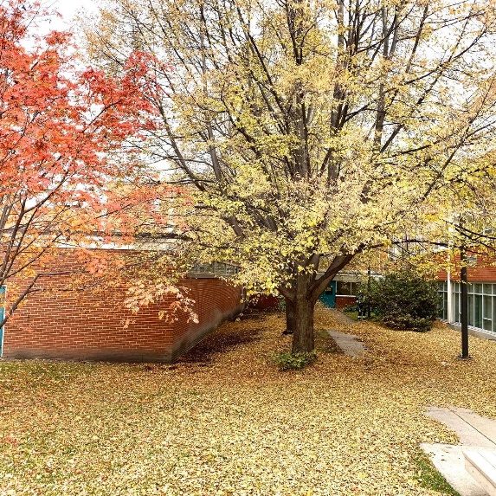

**Bước 2: Thêm tiêu đề hình**

*Thực hiện:* Enter xuống dòng ngay dưới hình, chọn menu References|Insert Caption, chọn Lable là **Hình** như hình bên dưới

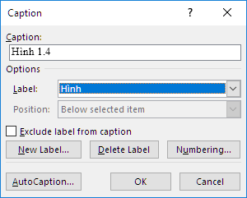

*Kết quả:* Hình đã có tiêu đề như bên dưới



Hình 1.4

**Bước 3: Nhập tiêu đề hình**

*Thực hiện:* Từ nhãn của hình, cần gõ tab rồi nhập tiêu đề hình.

*Kết quả:* Hình đã có tiêu đề nhưng có thể chưa đúng định dạng như bên dưới



Hình 1.4 My workplace.

**Bước 4: Chỉnh định dạng tiêu đề hình**

*Thực hiện:* Tô chọn nhãn của hình “Hình 1.4” sau đó ấn Control + B để in đậm nhãn của hình. Nếu tiêu đề hình quá dài, chúng ta chọn tiêu đề hình rồi chỉnh canh đều hai bên (ấn Control+J)

*Kết quả:* Hình đã có tiêu đề đúng định dạng như bên dưới



**Hình 1.4** My workplace.

**Phần 2: Cập nhật danh mục hình**

Sau khi đã soạn xong bài viết hoặc khi cần cập nhật danh mục hình, chúng ta thực hiện như sau:

**Bước 1:** Nhấp phải chuột lên khu vực danh sách hình có sẵn trong template như hình bên dưới

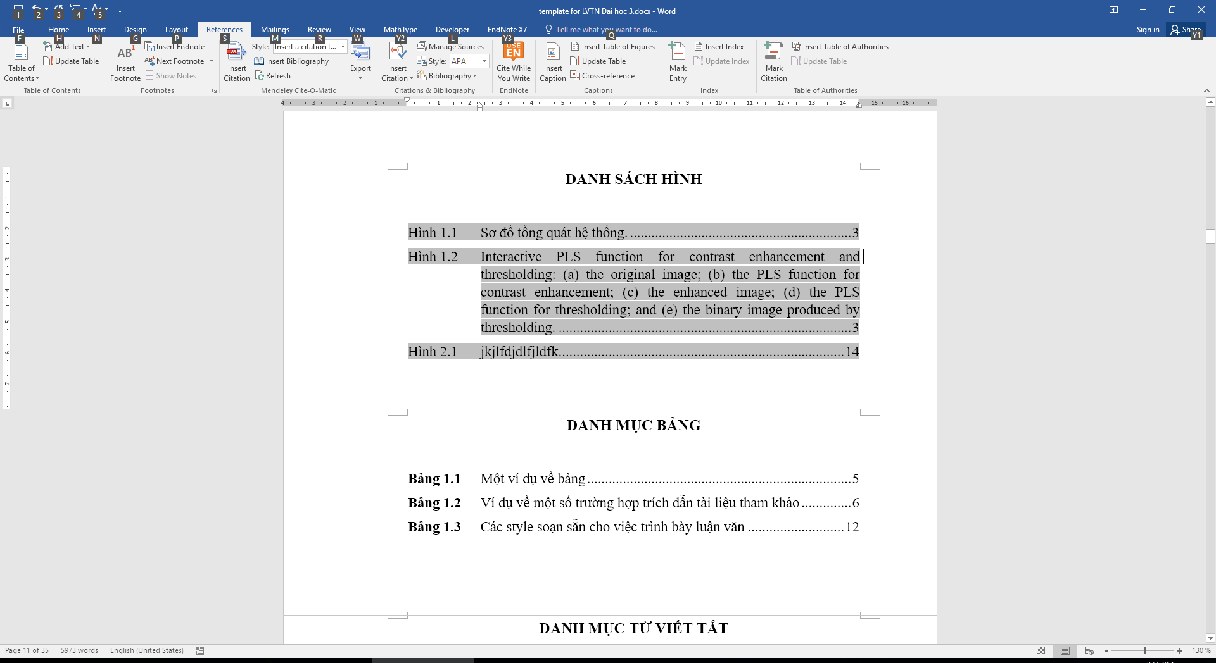

**Bước 2: Chọn Update field, Update entire table**

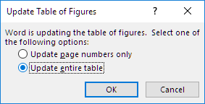

**PHỤ LỤC B (Nếu có)**

**PHỤ LỤC C (nếu có)**

**THÔNG TIN SINH VIÊN**

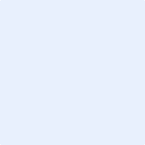

Tên sinh viên: Click here to enter text.

MSSV: Click here to enter text.

Ngành học : Click here to enter text. Khóa: khóa học

Ngày tháng năm sinh: Click here to enter text.

Nơi sinh: Click here to enter text.

Địa chỉ: ghi địa chỉ nơi ở.

Địa chỉ mail: địa chỉ mail thường xuyên liên lạc có thể hơn 1 địa chỉ.

địa chỉ mail thường xuyên liên lạc có thể hơn 1 địa chỉ.

Số mobile: Số điện thoại thường xuyên liên lạc, có thể hơn 1 sđt

Số điện thoại nhà: Số điện thoại thường xuyên liên lạc, nhớ ghi mã số vùng

**LUẬN VĂN VINH VIẾT**

CHƯƠNG 1: TỔNG QUAN

1. Tìm hiểu về công nghệ lora

1.1 Tổng quan

* **LoRa** là viết tắt của Long Range Radio được nghiên cứu và phát triển bởi Cycleo và sau này được mua lại bởi công ty Semtech năm 2012. Với công nghệ này, chúng ta có thể truyền dữ liệu với khoảng cách lên hàng km mà không cần các mạch khuếch đại công suất, từ đó giúp tiết kiệm năng lượng tiêu thụ khi truyền/ nhận dữ liệu. Do đó, Lora có thể được áp dụng rộng rãi trong các ứng dụng thu thập dữ liệu như sensor network trong đó các sensor node có thể gửi giá trị đo đạc về trung tâm cách xa hàng km và có thể hoạt động với pin trong thời dài trước khi cần thay pin.
  1. Nguyên lí hoạt động của LoRa
* Kỹ thuật điều chế Chirp Spread Spectrum là nền tảng để phát triển công nghệ LoRa. Đầu tiên, tín hiệu dữ liệu gốc sẽ được khueyeechs đại tần số cao hơn, sau đó nó được mã hóa thành chuỗi tín hiệu chirp, cuối cùng thì sẽ được gửi đi anten.
* Nhờ có nguyên lí hoạt động như trên LoRa có thể được truyền đi xa với lượng công suất thấp và cả tín hiệu không mạnh bằng tín hiệu nhiễu bên ngoài môi trường.
* LoRa sử dụng kỹ thuật điều chế gọi là Chirp Spread Spectrum. Có thể hiểu là dữ liệu sẽ được băm bằng các xung cao tần để tạo ra tín hiệu có dãy tần số cao hơn tần số của dữ liệu gốc( cái này gọi là chipped), sau đó tín hiệu cao tần này tiếp tục được mã hóa theo các chuỗi chirp singal( là các tín hiệu hình sin có tần số thay đổi theo thời gian, có 2 loại chirp singal là up-chirp có tần số tang theo thời gian và down-chirp có tần số giảm theo thời gian, và việc mã hóa theo nguyên tắc bit 1 sẽ sử dụng up-chirp và bit 0 sẽ sử dụng down-chirp), trước khi truyền ra anten để gửi đi.
* Theo Semtech công bố thì nguyên lý này giúp giảm độ phức tạp và độ chính xác cần thiết của mạch nhận để có thể giải mã và điều chế lại dữ liệu.
* Băng tần làm việc của LoRa từ 430MHz đến 915MHz cho từng khu vực trên thế giới:

+ 430MHz cho châu Á

+ 780MHz cho Trung Quốc

+ 433MHz hoặc 866MHz cho châu Âu

+ 915MHz cho USA

* 1. Vai trò của LoRa trong IOT
* Với điểm mạnh là không tốn quá nhiều điện năng trong quá trình sử dụng, nó giúp truyền dữ liệu với khoẳng cách xa. Đồng thời, chi phí của nó cugnx sẽ thấp hơn nhiều khi gửi bằng hệ thống mạng di động bình thường.
* Điều này sẽ giúp hạn chế việc thay pin trong quá trình hoạt động, nhờ vậy mà quá trình hoạt động và kết nối của các cảm biến của các thiết bị thuộc IOT sẽ không bị gián đoạn nữa.
  1. Ưu và nhược điểm của công nghệ LoRa

1.4.1 Ưu điểm của công nghệ LoRa

* Dễ dàng phổ biến

+ Công nghệ LoRa có thể được sử dụng một cách rộng rãi và miễn phí ( không có bản quyền). Quá trình lắp đặt các thiết bị cảm biến có giá cả phải chăng, đồng thời kiếm trúc cũng đơn giản. Hiện nay, công nghệ LoRa đã được ứng dụng nhiều trong IOT, đồng thời có cả liên minh các nhà sản xuất sử dụng công nghệ này.

* Hoạt động ở tầm xa với lượng diện năng tiêu thụ thấp

+ Như đã đề cập, lợi thế lớn nhất của công nghệ LoRa đó là việc điện năng tiêu thụ thấp, nhưng vẫn có thể dẫn truyền dữ liệu ở tầm xa được. Ngoài ra, công suất hoạt động không vì thế mà bị giảm sút, và công nghệ LoRa có thể hỗ trợ hàng triệu tin nhắn từ trạm gốc.

* Độ bảo mật cao

+ Các tín hiệu này mã hóa 2 lớp, bao gồm 1 lớp dành cho ứng dụng có mã hóa AES và 1 lớp dành cho bảo mật mạng.

- Giá thấp

+ Giảm đầu từ cơ sở hạ tầng, chi phí thay thế pin và cuối cùng là chi phí vận hành.

- Di động

+ Duy trì liên lạc với các thiết bị chuyển động mà không bị căng thẳng khi tiêu thụ điện năng.

1.4.2 Nhược điểm của công nghệ LoRa

- Tải trọng và tốc độ thấp hơn

+ Đây có lẽ là nhược điểm lớn nhất của công nghệ LoRa, bởi việc phát ra song ở tần số đó sẽ làm giảm tốc độ truyền tải, đồng thời tải trọng của công nghệ cũng sẽ cao hơn so với cá pháp khác.

* Không cho giám sát liên tục ( trừ các thiết bị Class C)
* Không phải là ứng cử viên lý tưởng cho các ừng dụng thời gian thực đòi hỏi độ trễ thấp và yêu cầu thiết bị rang buộc.
* Sự phát triển của các công nghệ LPWan và LoRaWan, đặt ra những thách thức cùng tồn tại khi chúng được triển khai gateway vào các khu vực đô thị.
* Nhược điểm của tần số mở là có thể bị nhiễu tần số và tốc độ truyền dữ liệu sẽ không cao.

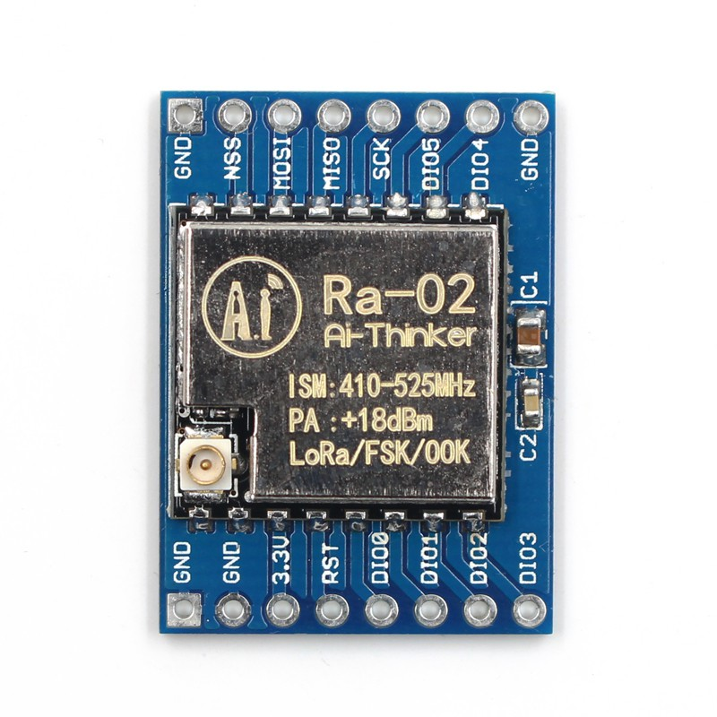Hình 1.5 LoRa SX1278

## Tìm hiểu về phần mềm Altium

* Như chúng ta đã biết, hiện nay trên thị trường có nhiều phần mềm thiết kế mạch điện tử như: Protues, OrCad, Eagle,.. Trong đó phần mềm Altium Designer là dễ tiếp cận hơn cả, giao diện đẹp mắt, cộng đồng sử dụng đông đảo cũng là điểm thu hút các kỹ sư điện tử chọn đó để phát triển các sản phẩm.
* Altium Designer trước kia có tên gọi quen thuộc là Protel DXP, được phát triển bởi hang Altium Linited. Nó là một phần mềm chuyên ngành được trong thiết kế mạch điện tử và là một phần mềm mạch với nhiều tính nổi bật như:

+ Giao diện thiết kế, quản lí và chỉnh sửa thân thiệt.

+ Hỗ trợ mạnh mẽ cho việc thiết kế tự động, đi dây tự động theo thuật toán tối ưu.

+ Hệ thống thư viện phong phú và đa dạng.

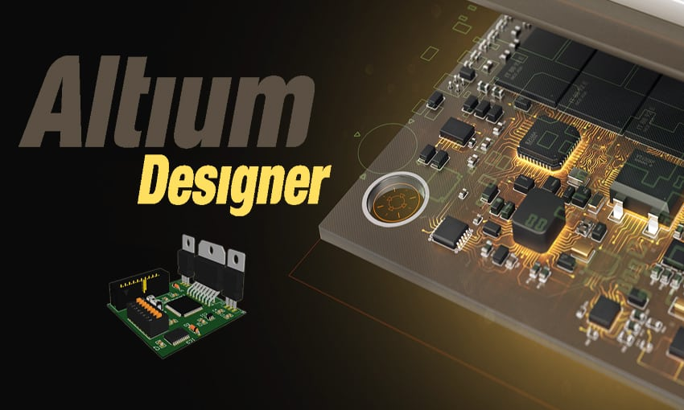Hình : Ảnh phần mềm Altium Designer

## Thiết kê mạch thu LoRa

* Mạch thu LoRa được thiết theo 6 khối bao gồm: khối nguồn, khối LCD 20x4, khối điều khiển Relay, khối STM32F103C8, khối LoRa và cuối cùng là khối ESP8266. Mỗi khối thực hiện một chức năng khác nhau, nhằm đảm bảo yêu cầu thiết kế đề ra. Chức năng của từng khổi như sau:

+ Khối nguồn: Trong khối nguồn được chia làm 2 loại nguồn là 5V và 3.3V. Trong đó, nguồn 5V cung cấp cho LCD 20x4 và Relay 5V, nguồn 3.3V là nguồn nuôi cho board STM32F103C8T6, ESP8266 và board LoRa SX1278 hoạt động.

+ Khối LCD: Dùng để hiển thị thông số của các cảm biển đọc về. Khối LCD có thể quan sát dữ liệu trực tiếp, khi gặp sự cố về mạng mà không xem được trên điện thoại và web.

+ Khối điều khiển Relay: Khối này làm nhiệm vụ đóng mở ngõ ra, để điều khiển 2 Motor và 1 Còi báo.

+ Khối STM32F103C8: Đây là khối vi điều khiển, khối này chứ chương trình điều khiển các thiết bị ngoại vi. Giải mã dữ liệu từ LoRa nhận được và hiển thị lên LCD 20x4.

+ Khối LoRa: Khối này giúp giải mã dữ liệu từ LoRa phát gửi đến, sau đó đưa vào board STM32F1038T6 để xử lí.

+ Khối ESP8266: Đây là khối làm nhiệm vụ kết nối Wifi để gửi liệu lên Firebase. Ngoài ra khối này còn làm một chức năng nữa là giao tiếp UART với STM32F103C8T6.

* Đây là file nguyên lí mạch thu LoRa được thiết kết trên phần mềm Altium Designer, bao gồm các khối chức năng đã kể ở phí trên:

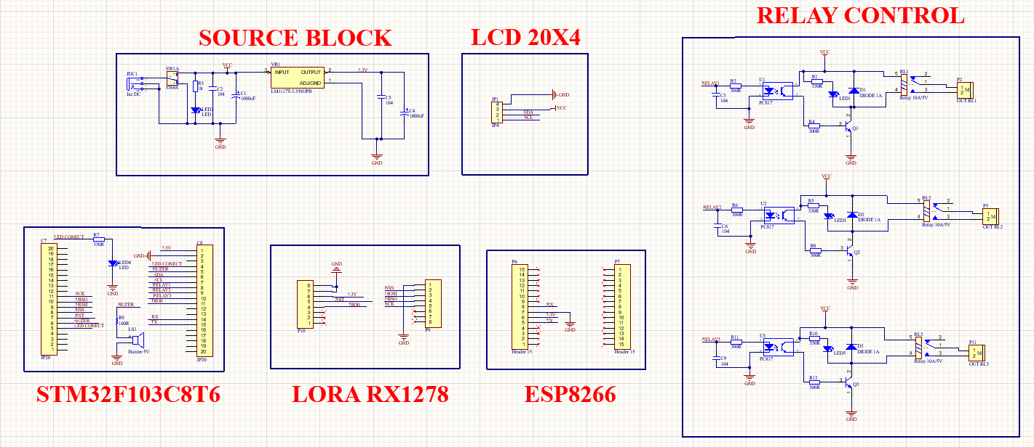

Hình : Sơ đồ nguyên lí mạch thu LoRa

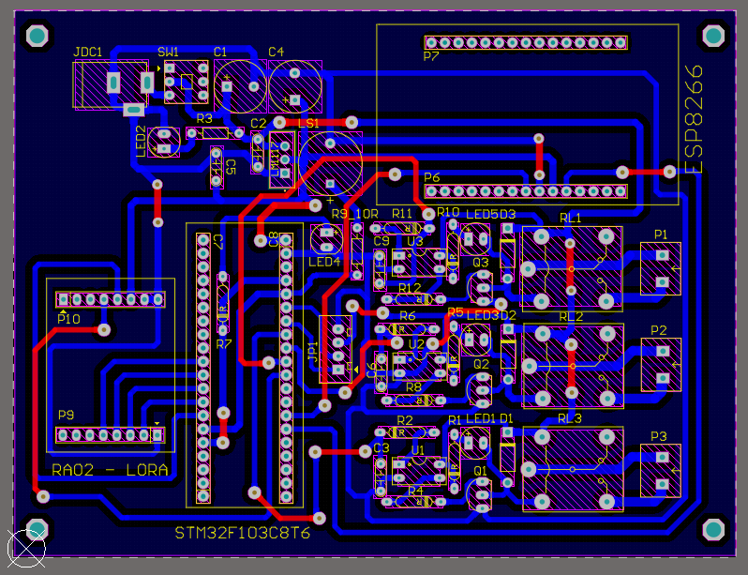

Hình : Mạch PCB mạch thu LoRa

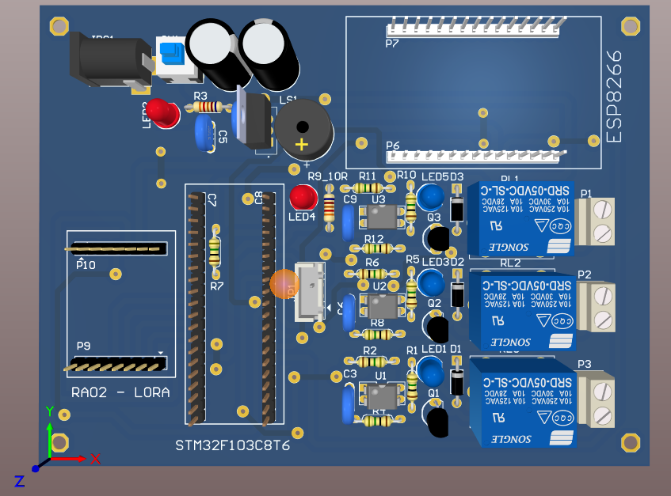

Hình : Mô hình 3D PCB mạch thu LoRa

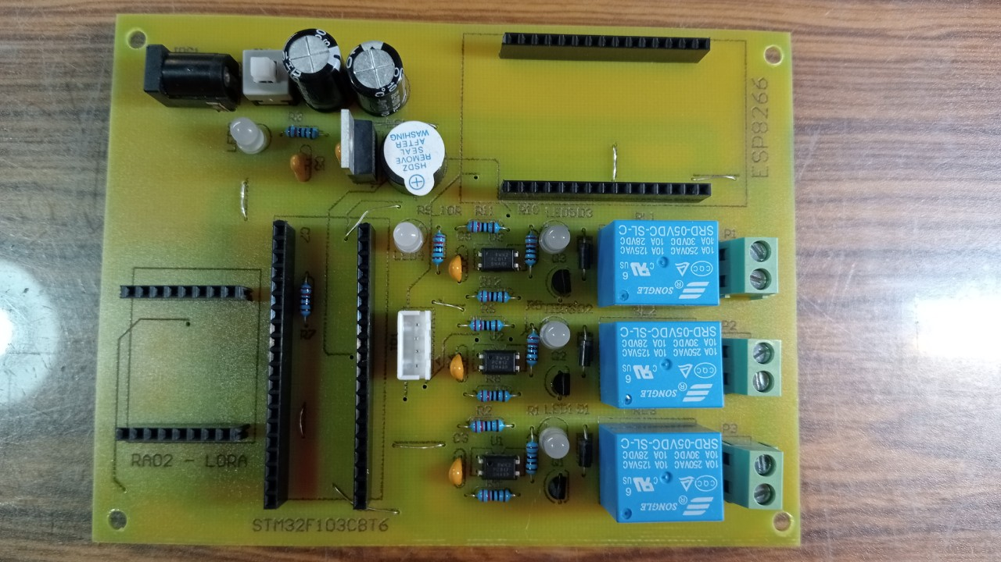

Hình: Mạch thực tế mạch thu LoRa

## Thiết kế mạch phát LoRa

* Mạch phát LoRa làm nhiệm vụ đọc giá trị cảm biến, sau đó gửi cho mạch thu LoRa. Mạch phát LoRa bao gồm 5 khối: khối nguồn, khối motor, khối STM32F103C8, khối LoRa và cuối cùng khối cảm biến. Dưới đây là nhiệm vụ của từng khối có trong sơ đồ nguyên lí:

+ Khối nguồn: Khối này làm nhiệm vụ chuyển nguồn 12V từ Acquy thành 5V để cấp nguồn cấp cho cảm biến và Relay 5V, từ nguồn 5V đó tiếp tục qua IC LM1117 để hạ xuống 3.3V nuôi STM32F103C8T6 và LoRa SX1278.

+ Khối motor: Làm nhiệm vụ sụt oxi để vệ sinh cảm biến. Nguyên nhân là do cảm biến để trong môi trường nước cảm biến biến bị đóng rong và tao bám váo cảm biến, dẫn đến đọc thông số không còn chính xác nữa. Trong chương trình STM32 em điều khiển motor hoạt động 5s tắt 30s và lặp lại chương trình này. Khối motor là khối quan trọng, ảnh hưởng rất lớn đến việc đọc thông số của cảm biến và gửi về mạch thu LoRa.

* Khối STM32F103C8T6: Khối này có chức năng, đọc thông số cảm biến và giao tiếp với LoRa SX1278 gửi dữ liệu cho mạch thu LoRa SX1278 điều khiển motor, led và còi báo.
* Khối LoRa SX1278: Làm nhiệm vụ gửi dữ liệu cảm biến đến bộ thu LoRa.
* Khối cảm biến: Ở khối này em giám sát 4 giá trị cảm biến bao gồm nồng độ pH, độ dẫn điện ( độ mặn), nồng độ oxi hòa tan và nhiệt độ. Tuy nhiên, em chỉ sử dụng 3 cảm biến đọc 4 giá trị, nguyên nhân là em đọc giá trị cảm biến độ dẫn điện ( độ mặn) em lấy 2 giá trị độ dẫn điện và nhiệt độ.
* Dưới đây, là file nguyên lí mạch phát LoRa được thiết kết trên phần mềm Altium Designer, bao gồm các khối chức năng đã kể ở phí trên:

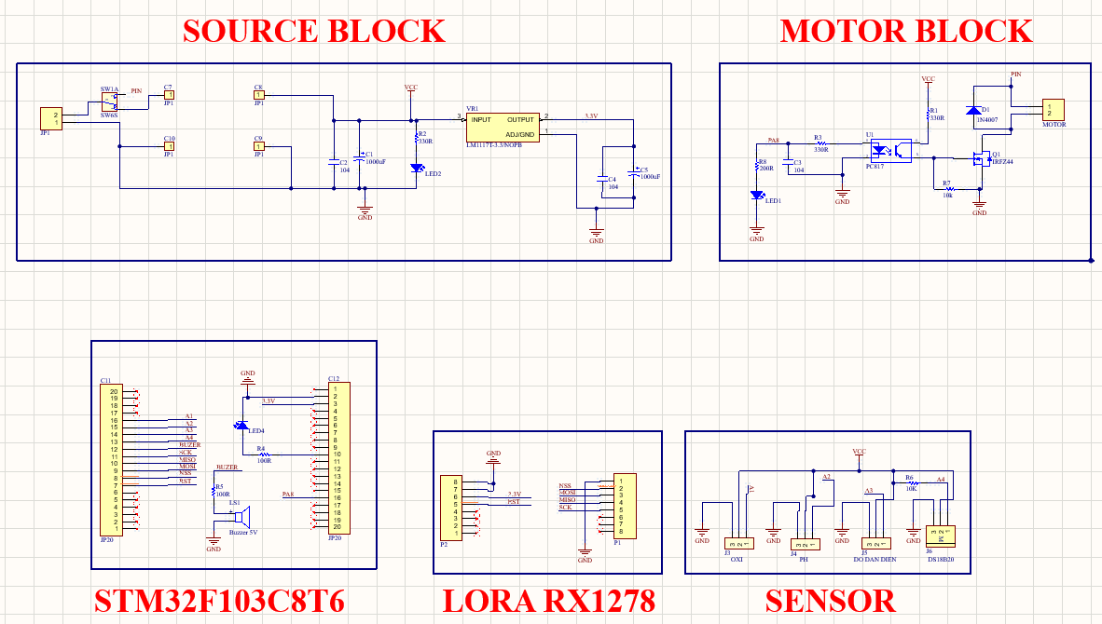

*Hình : Sơ đồ nguyên lý mạch phát lora*

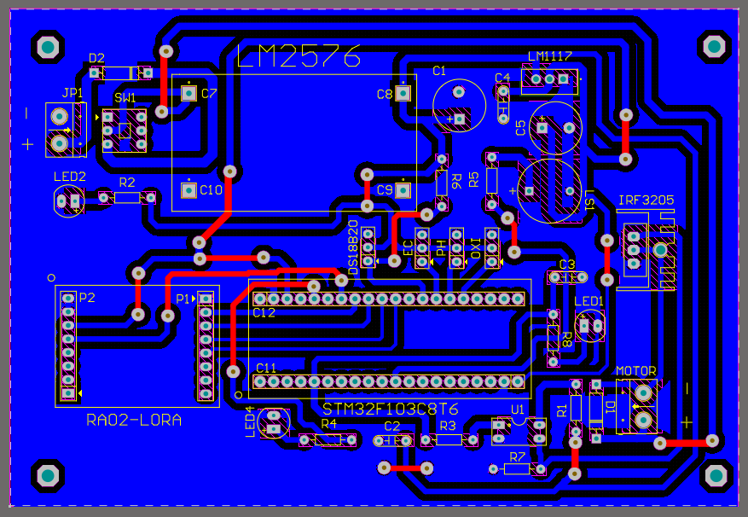

Hình : Mạch PCB của mạch phát LoRa

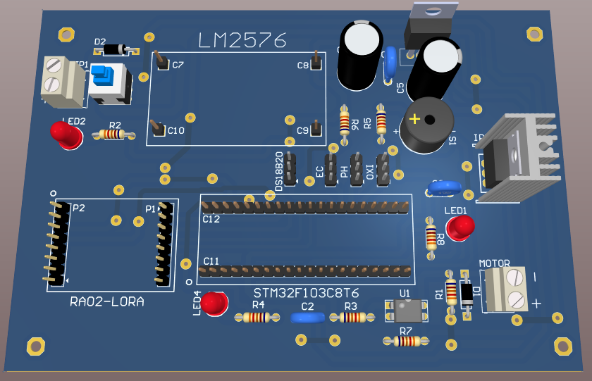

Hinh : Mô hình 3D PCB mạch phát LoRa

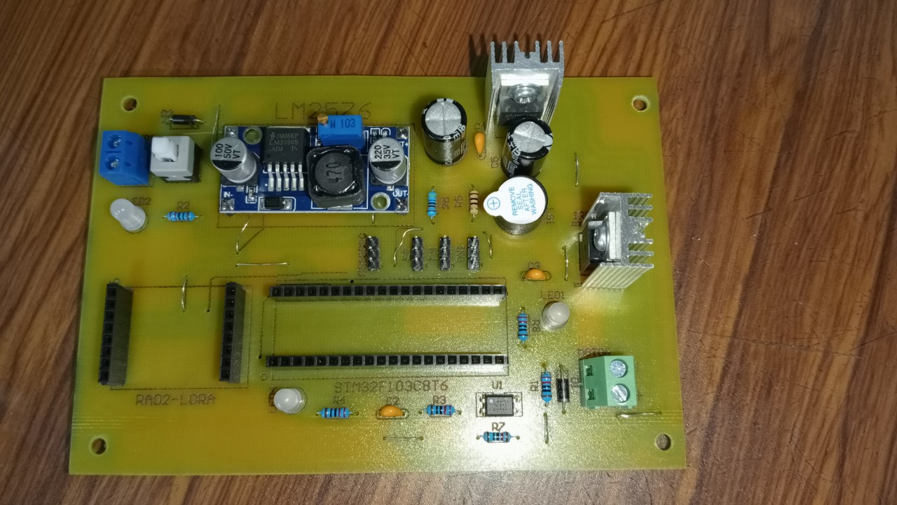

Hinh : Mạch thực tế mạch phát LoRa

1. Thiết kế Soldwork
   1. Giới thiệu phần mềm Solidwork

* Hiện nay, Solidworks được sử dụng khá phổ biến trên thế giới. Ở Việt Nam phần mềm này được sử dụng rất nhiều không chỉ trong lĩnh vực cơ khí mà còn được mở rộng ra các lĩnh vực khác như: Điện, khoa học ứng dụng, cơ mô phỏng,…
* Phần mềm Solidworks cung cấp cho người dùng những tính năng tuyệt vời nhất về thiết kế các chi tiết các khối 3D, lắp ráp các chi tiết đó để hình thành nên những bộ phận máy móc, xuất bản vẽ 2D các chi tiết đó là những tính năng rất phổ biến của mềm Solidworks, ngoài ra còn có những tính năng khác nữa như: Phân tích động học ( motion), phân tích động lực học ( simulation). Bên cạnh đó phần mềm còn tích hợp Solidcam để phục vụ cho việc gia công trên CNC nhờ có phay Solidcam và tiện Solidcam hơn nữa cũng có thể gia công nhiều trục trên Solidcam, modul 3Dquikmold phục vụ cho việc thiết kế khuôn.
  1. Mô hình cơ khí
     1. Mô hình cơ khí phao và tủ slave
* 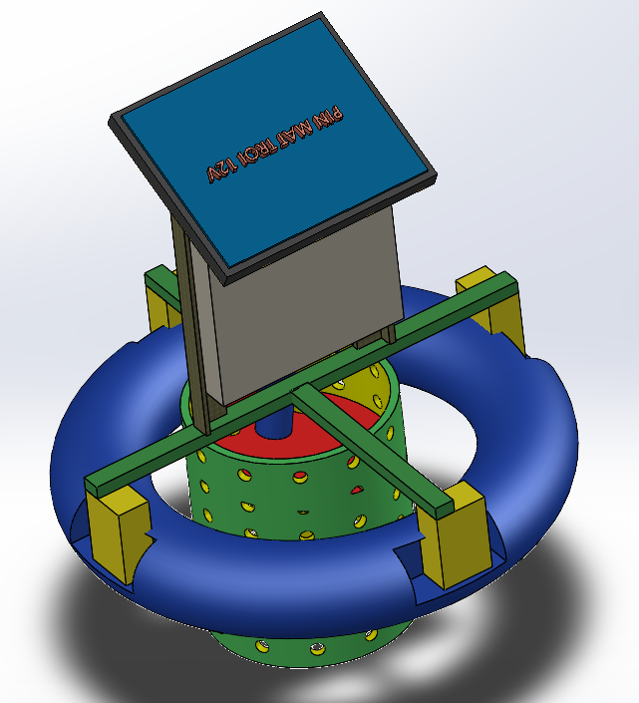Khung sườn được làm bằng sắt hợp 20x40mm, đế bắt cảm biến được làm bằng mica 3mm. Tủ điện Slave nhựa kích thước 300x300mm, phía trên được lắp tấm pin mặt trời 12V.

Hinh : Mo hinh 3D khung cảm biến

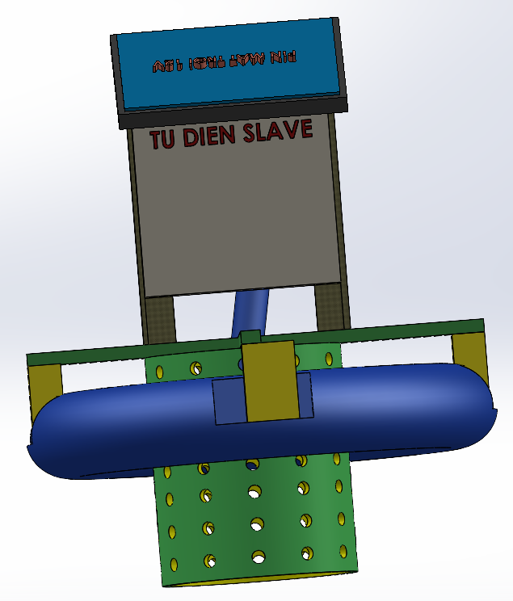

Hình: Mặt trước mô hình 3D

* 1. Mô hình họp Slave
* 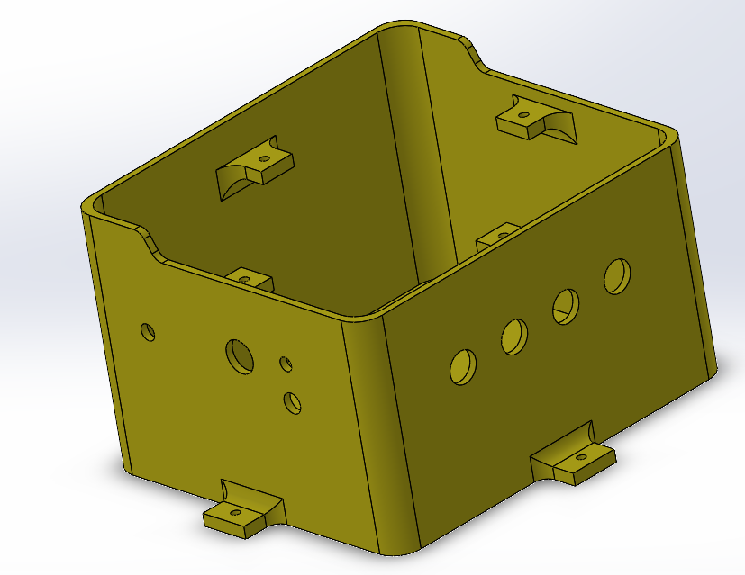 Họp slave thiết kế gồm có 1 lỗ jack DC, 1 lỗ led báo nguồn, 1 lỗ gắn anten, 1 lỗ công tắc và 3 lỗ lắp cảm biến, lỗ còn lại ngõ ra ống nước sục OXI vệ sinh cảm biến. Mặt trên đục 4 lỗ để bắt miếng mica đen 3mm.

Hinh 3.1: Hop slave

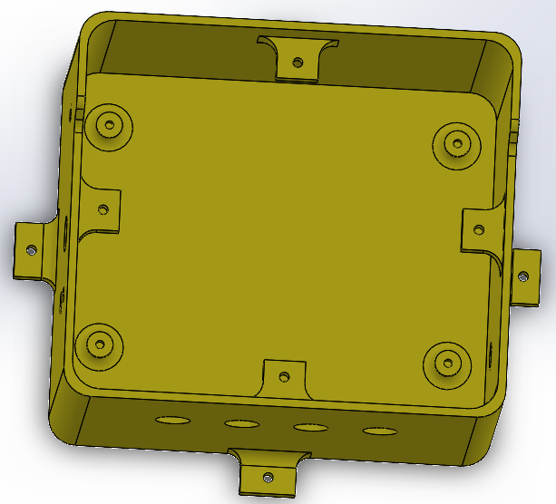Hình: Họp slave

* 1. Mô hình họp Master
* 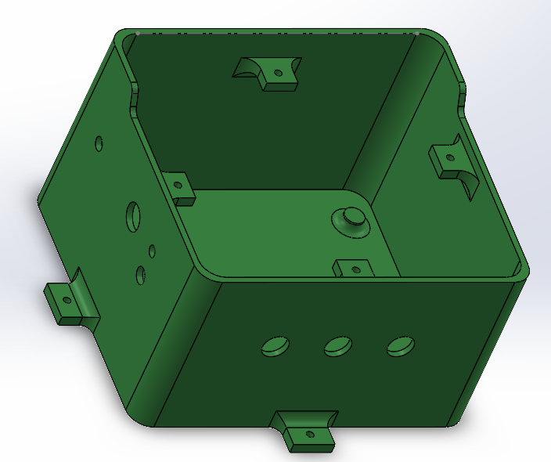 Họp Master thiết kế gồm có 1 lỗ jack DC, 1 lỗ led báo nguồn, 1 lỗ gắn anten, 1 lỗ công tắc và 3 lỗ mặt trước ngõ ra của 3 relay. Mặt trên đục 4 lỗ để bắt miếng mica đen 3mm.

Hinh : Họp Master

* 1. Mô hình giá bắt khung đỡ cảm biến
* 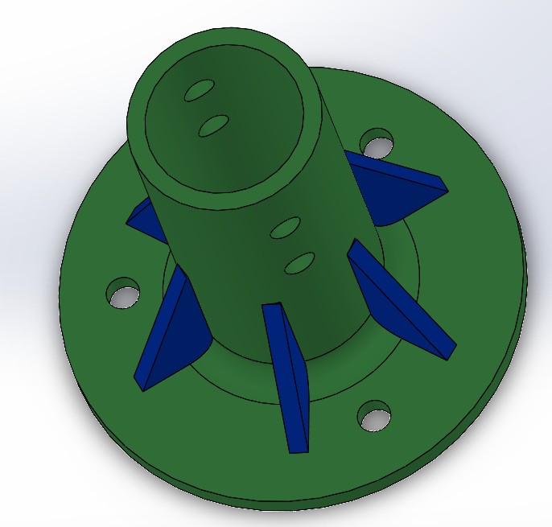Trong mô hình này em đục 3 lỗ 1 góc 120 độ để lắp với khung mica lắp cảm biến. Thanh trụ tròn em khoan 2 lỗ đối xứng để lắp vào trục tròn tịnh tiến và xiến óc lại.

Hình: Giá cố định cảm biến

3 Phần mềm Corel x7

3.1 Tìm hiểu về phần mềm Coral x7

- CorelDraw là một phần mềm đồ họa vector tương tự Adobe illustrator như được thiết kế sử dụng tạo ra những tác phẩm sáng tạo, độc đáo.

- Nhà thiết kế thường dùng CorelDraw để thiết kế bảng quảng cáo, tranh ảnh, bộ nhận diện thương hiệu, in ấn, thiết kế thời trang,…

3.2 Ưu và nhược điểm của CorelDraw

3.2.1 Ưu điểm của CorelDraw

- Giao diện thân thiệt.

- Khả năng đồ hình, sao chép từ một mẫu nhanh chóng.

- Tổ hợp phím tắt đa dạng giúp người dùng thao tác nhanh hơn.

- Hỗ trợ in ấn, cắt vi tính.

3.2.2 Nhược điểm của CorelDraw

- Màu sắc hiển thị chưa trung thực.

- Khả năng tương thích kém. Thường bị một số lỗi file, fornt chữ,…hoặc không tương thích với các phần mềm đồ họa khác.

3.3 Thiết kế cắt mica

3.3.1 Thiết kế cắt mica hộp phát

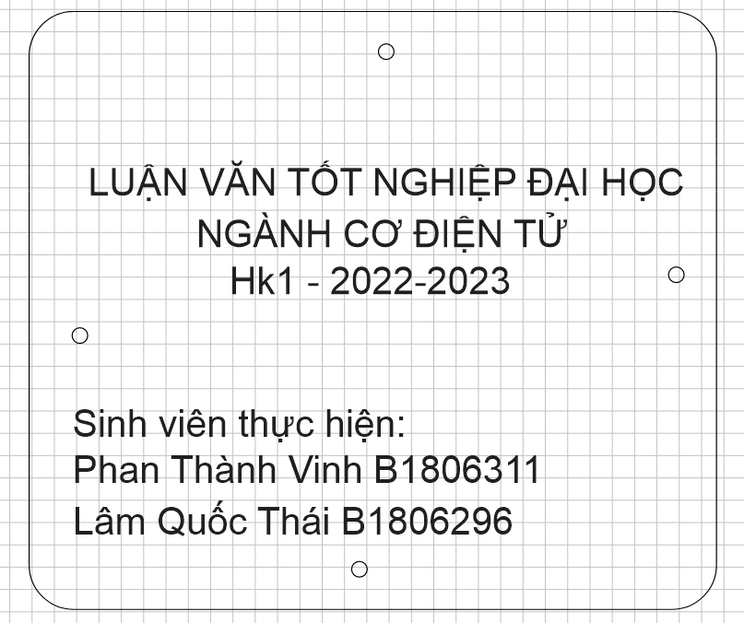- Nhóm em thiết kế trên phần mềm CorelDraw, đục 4 lỗ để bắt với họp in 3D, và đặt tiệm gia công mica màu đen có độ dày 3mm.

Hình :

3.3.2 Thiết kế cắt mica hộp thu

- Nhóm em thiết kế trên phần mềm CorelDraw, đục 4 lỗ để bắt với họp in 3D, và đặt tiệm gia công mica màu đen có độ dày 3mm.

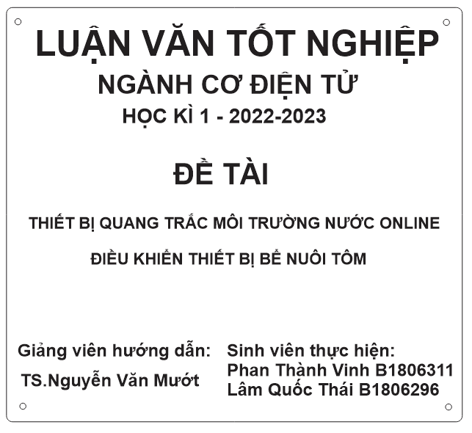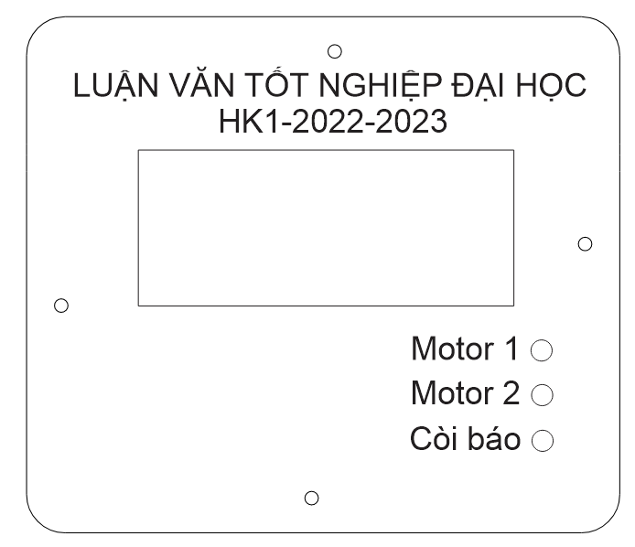Hinh

Chương 2 Cơ sở lý thuyết

* Công nghệ truyền lora giao tiếp stm32

+ Chuẩn giao tiếp SPI

* Cách gửi dữ liệu lên firebase
* Gửi dữ liệu có những sự lựa chọn nào gửi , adarut, node red mqtt, blynk, firebase,….==> dua ra mặt ưu và nhược điểm🡺 cuối cùng chọn firebase
* Đưa ra nhiều lựa chọn để xây dựng giá đỡ đo cảm biến, đo trên mặt nước, để trên cạn ,.. tìm ra phương án tối ưu.
* Đưa ra phương án lựa chọn giao diện trên điện thoại hoặc trên nền web

Chương 3 mô hình thực hiện

* Mạch điện
* Cơ khí

+ Solidwork

+ Core

+ Tính toán thông số thiết kế nổi của phao

* Phần mềm( lưu đồ khối)

+ Code( lưu đồ khối)

* Giao diện
* Tủ điện master điều khiển motor và còi báo.
* Xử lí thông số cảm biến

Chương 4 Kết quả thực hiện

* Chụp hình mô hình
* Khoang cach truyen và tốc độ ,Giao tiếp slave với master bằng chuẩn spi thành công.

+ kẻ bảng

* Giao diện trên app web, có thành công không.
* Gửi dữ liệu cảm biến về lcd có thành công không chụp hình
* Kiểm tra độ sai số của cảm biến khoảng bao nhiêu

Chương 5 kiến nghị và kết luận

Chương 2 Cơ sở lý thuyết

II. Công nghệ truyền lora giao tiếp stm32

1. Tìm hiểu về công nghệ lora

2.1 Tổng quan

* **LoRa** là viết tắt của Long Range Radio được nghiên cứu và phát triển bởi Cycleo và sau này được mua lại bởi công ty Semtech năm 2012. Với công nghệ này, chúng ta có thể truyền dữ liệu với khoảng cách lên hàng km mà không cần các mạch khuếch đại công suất, từ đó giúp tiết kiệm năng lượng tiêu thụ khi truyền/ nhận dữ liệu. Do đó, Lora có thể được áp dụng rộng rãi trong các ứng dụng thu thập dữ liệu như sensor network trong đó các sensor node có thể gửi giá trị đo đạc về trung tâm cách xa hàng km và có thể hoạt động với pin trong thời dài trước khi cần thay pin.
  1. Nguyên lí hoạt động của LoRa
* Kỹ thuật điều chế Chirp Spread Spectrum là nền tảng để phát triển công nghệ LoRa. Đầu tiên, tín hiệu dữ liệu gốc sẽ được khueyeechs đại tần số cao hơn, sau đó nó được mã hóa thành chuỗi tín hiệu chirp, cuối cùng thì sẽ được gửi đi anten.
* Nhờ có nguyên lí hoạt động như trên LoRa có thể được truyền đi xa với lượng công suất thấp và cả tín hiệu không mạnh bằng tín hiệu nhiễu bên ngoài môi trường.
* LoRa sử dụng kỹ thuật điều chế gọi là Chirp Spread Spectrum. Có thể hiểu là dữ liệu sẽ được băm bằng các xung cao tần để tạo ra tín hiệu có dãy tần số cao hơn tần số của dữ liệu gốc( cái này gọi là chipped), sau đó tín hiệu cao tần này tiếp tục được mã hóa theo các chuỗi chirp singal( là các tín hiệu hình sin có tần số thay đổi theo thời gian, có 2 loại chirp singal là up-chirp có tần số tăng theo thời gian và down-chirp có tần số giảm theo thời gian, và việc mã hóa theo nguyên tắc bit 1 sẽ sử dụng up-chirp và bit 0 sẽ sử dụng down-chirp), trước khi truyền ra anten để gửi đi.
* Theo Semtech công bố thì nguyên lý này giúp giảm độ phức tạp và độ chính xác cần thiết của mạch nhận để có thể giải mã và điều chế lại dữ liệu.
* Băng tần làm việc của LoRa từ 430MHz đến 915MHz cho từng khu vực trên thế giới:

+ 430MHz cho châu Á

+ 780MHz cho Trung Quốc

+ 433MHz hoặc 866MHz cho châu Âu

+ 915MHz cho USA

* 1. Vai trò của LoRa trong IOT
* Với điểm mạnh là không tốn quá nhiều điện năng trong quá trình sử dụng, nó giúp truyền dữ liệu với khoẳng cách xa. Đồng thời, chi phí của nó cugnx sẽ thấp hơn nhiều khi gửi bằng hệ thống mạng di động bình thường.
* Điều này sẽ giúp hạn chế việc thay pin trong quá trình hoạt động, nhờ vậy mà quá trình hoạt động và kết nối của các cảm biến của các thiết bị thuộc IOT sẽ không bị gián đoạn nữa.
  1. Ưu và nhược điểm của công nghệ LoRa

2.4.1 Ưu điểm của công nghệ LoRa

* Dễ dàng phổ biến

+ Công nghệ LoRa có thể được sử dụng một cách rộng rãi và miễn phí ( không có bản quyền). Quá trình lắp đặt các thiết bị cảm biến có giá cả phải chăng, đồng thời kiếm trúc cũng đơn giản. Hiện nay, công nghệ LoRa đã được ứng dụng nhiều trong IOT, đồng thời có cả liên minh các nhà sản xuất sử dụng công nghệ này.

* Hoạt động ở tầm xa với lượng diện năng tiêu thụ thấp

+ Như đã đề cập, lợi thế lớn nhất của công nghệ LoRa đó là việc điện năng tiêu thụ thấp, nhưng vẫn có thể dẫn truyền dữ liệu ở tầm xa được. Ngoài ra, công suất hoạt động không vì thế mà bị giảm sút, và công nghệ LoRa có thể hỗ trợ hàng triệu tin nhắn từ trạm gốc.

* Độ bảo mật cao

+ Các tín hiệu này mã hóa 2 lớp, bao gồm 1 lớp dành cho ứng dụng có mã hóa AES và 1 lớp dành cho bảo mật mạng.

- Giá thấp

+ Giảm đầu từ cơ sở hạ tầng, chi phí thay thế pin và cuối cùng là chi phí vận hành.

- Di động

+ Duy trì liên lạc với các thiết bị chuyển động mà không bị căng thẳng khi tiêu thụ điện năng.

2.4.2 Nhược điểm của công nghệ LoRa

- Tải trọng và tốc độ thấp hơn

+ Đây có lẽ là nhược điểm lớn nhất của công nghệ LoRa, bởi việc phát ra song ở tần số đó sẽ làm giảm tốc độ truyền tải, đồng thời tải trọng của công nghệ cũng sẽ cao hơn so với cá pháp khác.

* Không cho giám sát liên tục ( trừ các thiết bị Class C)
* Không phải là ứng cử viên lý tưởng cho các ừng dụng thời gian thực đòi hỏi độ trễ thấp và yêu cầu thiết bị rang buộc.
* Sự phát triển của các công nghệ LPWan và LoRaWan, đặt ra những thách thức cùng tồn tại khi chúng được triển khai gateway vào các khu vực đô thị.
* Nhược điểm của tần số mở là có thể bị nhiễu tần số và tốc độ truyền dữ liệu sẽ không cao.

Hình 2.5 LoRa SX1278

3 Tìm hiểu về module RF LoRa SX1278

* Module RF LoRa SX1278 là một trong những module giao tiếp tầm xa và công nghệ RF mới nhất. SX1278 sử dụng giao thức truyền thông SPI phù hợp với những thiết bị và bộ điều khiển chỉ có giao thức SPI.
* Module sử dụng một ăng-ten để giao tiếp RF. Nó sử dụng nhiều kiểu điều chế tín hiệu có thể lựa chọn để giao tiếp dữ liệu.
* SX1278 sử dụng giao tiếp RF đơn giản như các module khác nhưng nó có nhiều phương pháp điều chế tín hiệu và phạm vi lên đến 5km-10km giúp hoạt động tốt nhất ở khoảng cách xa.

3.1 Sơ đồ chân module RF LoRa SX1278

- SX1278 có tổng cộng 16 chân, giúp thiết kế một thiết bị giao tiếp phù hợp. Các chân sẽ giao tiếp với vi điều khiển hoặc bo mạch giao tiếp SPI thứ ba.

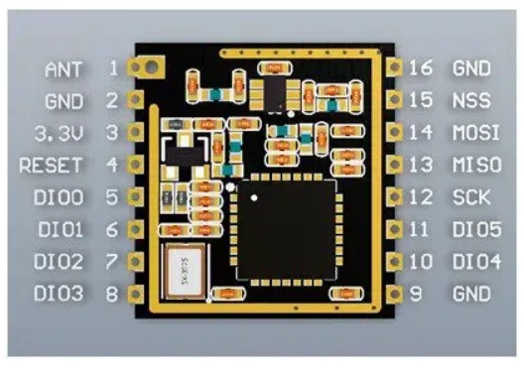- Sau đó, thiết bị điều khiển sẽ thực hiện mọi chức năng thông qua module. Đây là sơ đồ chân của module RF LoRa SX1278.

Hình : Sơ đồ chân lora

3.2 Chi tiết cấu hình chân LoRa SX1278

|  |  |  |
| --- | --- | --- |
| Các chân | | Mô tả |
| Chân 1 | Ăng-ten | Chân này để gắn vào ăng-ten |
| Chân 2, 9, 16 | GND | Chân này nối đất chung với bộ nguồn và bộ điều khiển. |
| Chân 3 | 3.3V | Chân cấp nguồn |
| Chân 4 | Reset | Chân 4 là để đặt lại module thông qua tín hiệu bên ngoài. |
| Chân 5 | DIO0 |  |
| Chân 6 | DIO1 |  |
| Chân 7 | DIO2 |  |
| Chân 8 | DIO3 |  |
| Chân 10 | DIO4 |  |
| Chân 11 | DIO5 |  |
| Chân 12 | SCK | Chân xung clock giao tiếp SPI |
| Chân 13 | MISO | MISO có nghĩa là Master in và Slave out, master sẽ là bộ điều khiển và slave sẽ là SX1278. Thông qua chân MISO, dữ liệu sẽ chuyển từ module sang vi điều khiển/ Arduino. |
| Chân 14 | MOSI | MOSI có nghĩa là master out và Slave in. Vì vậy, chân này sẽ nhận dữ liệu từ Arduino. |
| Chân 15 | NSS | Trong giao tiếp SPI chân này sẽ kích hoạt Slave. |

1. Gửi dữ liệu lên firebase

* Để có thể gửi dữ liệu lên Web server thì có nhiều trang web như là: Adafrut IO, Node-red, thinkspeak,…nhưng nhóm em chọn Firebase là trang để gửi và lấy dữ liệu về app điện thoại.

+ Lý do em không chọn trang Adafruit IO làm trang để gửi dữ liệu lên, nguyên nhân là do trang bị gián hạn dữ liệu. Mỗi phút chỉ gửi 30 giá trị.

+ Lý do Node-red em cũng không chọn là do cần phải khởi động Server trên máy tính thì app trên điện thoại mới sử dụng được.

+ Và cuối cùng là Thinkspeak, đây cũng là trang cho phép gửi dữ liệu từ vi điều khiển lên Web, nhưng trang Web này chỉ vẽ đồ thị không bật tắt được thiết bị trên Web.

* Tuy nhiên, những vấn đề điều được Firebase khắc phục. Firebase là một trang Web của Google cho phép chúng ta gửi dữ liệu và điều khiển thiết bị trên đó mà không cần phải khởi động Server và cũng không bị giới hạn dữ liệu khi gửi lên. Trang Web Firebase chúng ta chỉ cần có mạng là có truy cập xem thông tin trên đó. Trong thời đại công nghệ 4.0 Internet rất phổ biến tại thành thị và nông thôn nên không có mạng không còn là một nhược điểm nữa.

1. Tính toán thiết kế mô hình Slave
   1. Đặt vấn đề (cần bổ sung)

* Bộ Slave chúng ta cần sử dụng để trên phao và cảm biến để trong ao nuôi tôm hay chúng ta đặt bộ Slave trên cạn và đưa cảm biến xuống ao tôm. Bộ Salve không cần

5.2 Tính toán độ nổi của phao cứu sinh

**CHƯƠNG 3 MÔ HÌNH THỰC HIỆN**

Trong chương trình em xin được trình gồm 4 phần: phần cứng phần mềm web và app trên điện thoại.

III. Tủ điện công nghiệp Master

3.1 Tìm hiểu các thiết bị có trong tủ điện Master

3.1.1 Contactor

3.1.1.1 Contactor là gì ?

- Contactor (Công tắc tơ) hay còn gọi là khởi động từ là khí cụ điện hạ áp, thực hiện việc đóng cắt thường xuyên các mạnh điện động lực. Contactor là thiết bị điện đặc biệt quan trọng trong hệ thống điện. Nhờ có contactor ta có thể điều khiển các thiết bị như động cơ, tụ bù, hệ thống chiếu sáng thông qua nút nhấn, chế độ tự động hoặc điều khiển từ xa.

- Thao tác đóng ngắt của contactor có thể thực hiện nhờ cơ cấu điện từ, cơ cấu khí động hoặc cơ cấu thủy lực. Nhưng thông dụng nhất là các loại contactor (công tắc tơ) đóng ngắt theo cơ chế điện từ.

3.1.1.2 Cấu tạo à nguyên lý hoạt động của Contactor

- Contactor bao gồm 3 bộ phận chính:

+ Nam chân điện: gồm các chi tiết: Cuộn dây dùng tạo ra lực hút nam châm; Lõi sắt; Lò xo tác dụng đẩy phần nắp trở về vị trí ban đầu.

+ Hệ thống dập hồ quang: Khi chuyển mạch, hồ quang điện sẽ xuất hiện làm các tiếp điểm bị chảy và mòn dần, vì vậy cần hệ thống dập hồ quang.

+ Hệ thống tiếp điểm: Gồm có tiếp điểm chính và tiếp điểm phụ:

* Tiếp điểm chính: Có khả năng cho dòng điện lớn đi qua. Tiếp điểm chính là tiếp điểm thường hở đóng lại khi cấp nguồn vào mạch từ của contactor trong tủ điện làm mạch từ hút lại.
* Tiếp điểm phụ: Có khả năng cho dòng điện đi qua các tiếp điểm nhỏ hơn 5A. Tiếp điểm phụ có 2 trạng thái thường đóng và thường mở.

Tiếp điểm thường đóng là loại tiếp điểm ở trạng thái đóng( có liên lạc với nhau giữa 2 tiếp điểm) khi cuộn nam châm trong contactor ở trạng thái nghỉ( không được cung cấp điện). Tiếp điểm này mở ra khi contactor ở trạng thái hoạt động. Ngược lại tiếp điểm này thường mở.

Như vậy, hệ thống tiếp điểm chính thường được lắp trong mạch điện động lực, còn các tiếp điểm phụ sẽ lắp trong hệ thống mạch điều khiển của Contactor.

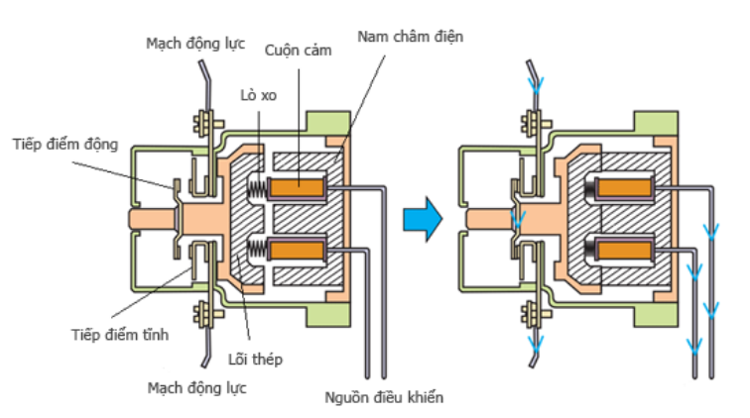

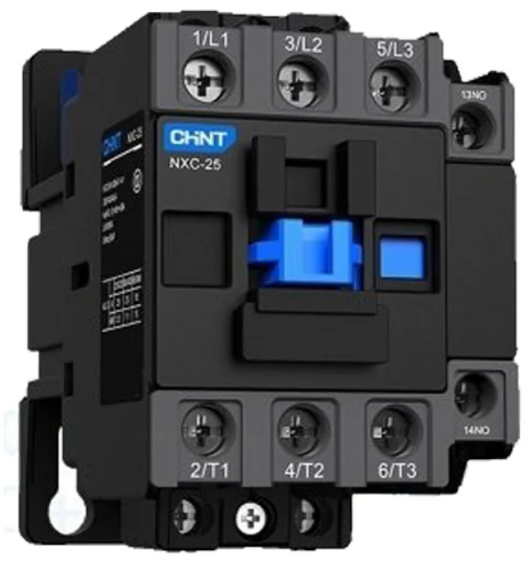Hình : Cấu tạo của Contactor

Hình: Contactor thực tế

3.1.2 Aptomat

3.1.2.1 Aptomat là gì

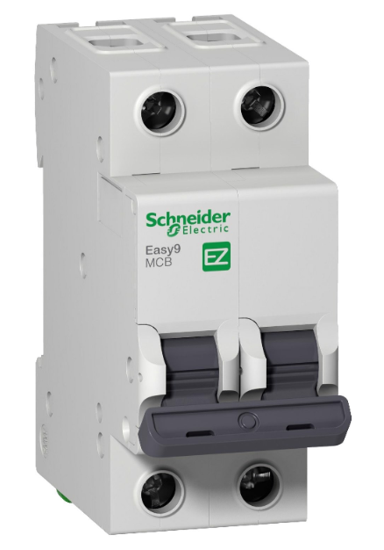- Aptomat hay còn gọi là cầu dao điện tự động chuyên dùng để đóng ngắt điện, bảo vệ hệ thống điện và thiết bị điện khi xã ra sự cố chạm chập, cháy nổ điện gây nguy hiểm.

Hình: Aptomat 2 pha

3.1.2.2 Cấu tạo và nguyên lý hoạt động Aptomat 2 pha

- Cấu tạo của Aptomat 2 pha thông thường có 3 bộ phận:

+ Tiếp điểm chính

+ Tiếp điểm phụ

+ Hồ quang

* Khi mạch điện đóng, tiếp điểm hồ quang đóng lại trước, sau đó là tiếp điểm phụ và cuối cùng là tiếp điểm chính. Ngược lại khi mạch điện mở thì tiếp điểm chính sẽ mở đầu tiên, tiếp đến là tiếp điểm phụ và đến hồ quang.

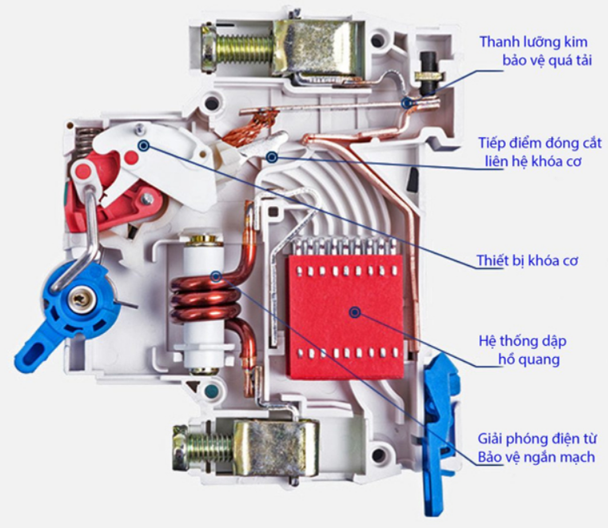Hình : Cấu tạo bên trong Aptomat 2 pha

- Nguyên lí hoạt động Aptomat 2 pha

+ Nguyên lí hoạt động của Aptomat 2 pha về cơ bản sẽ có cơ chế tương tự các loại Aptomat thông thường. Khi ở trạng thái bình thường, chúng được cố định ở trạng thái đóng tiếp điểm nhờ móc ở vị trí thứ hai khớp với móc ở vị trí thứ ba trên cùng một nhóm tiếp điểm cộng với nhau. Lúc đó, Aptomat ở tragnj thái mở, dòng điện định mức nam châm điện với phần ứng sẽ không hút.

+ Còn khi có sự cố điện như quá tải, chập mạch,.. lực hút điện từ ở nam châm điện của Aptomat sẽ hút phần ứng xuống làm bật nhả móc ở vị trí thứ ba và thứ năm được nhả ra tự do là do lò xo được thả lỏng theo và tiếp điểm dẫn điện của Aptomat 2 pha được mở ra làm ngắt mạch điện.

3.1.3 Cầu chì

3.1.3.1 Tìm hiểu về cầu chì

- Cầu chì là một thiết bị điện mà không thể thiếu trong mỗi mạng lướt điện. Cầu chì được nối trực tiếp giữa dây dẫn và các thiết bị điện. Mục đích của việc này là giúp bảo vệ hệ thống điện khi dòng điện lên mức quá tải có thể xảy ra tình trạng cháy nổ.

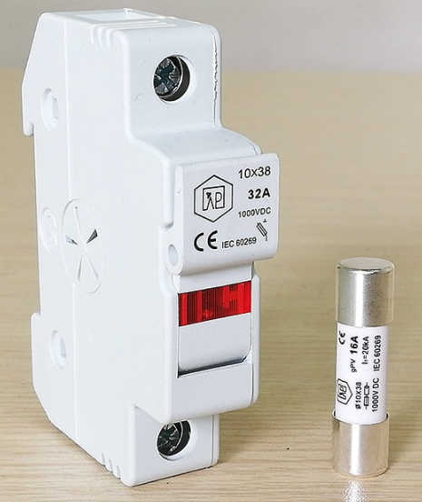Hinh: Hình dạng cầu chì

3.1.4 Đèn báo volt

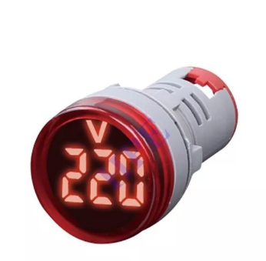- Đèn báo volt 220VAC phi 22 được sử dụng để hiển thị điện áp trong tủ điện. Đèn báo volt có thiết kế nhỏ gọn, tiết kiệm không gian. Đèn báo pha có độ sáng cao và góc nhìn rộng, vật liệu trên bề mặt được thiết kế để phản xạ lại ánh sáng bên ngoài.

Hình : Đèn báo volt

3.1.5 Đén báo trạng thái

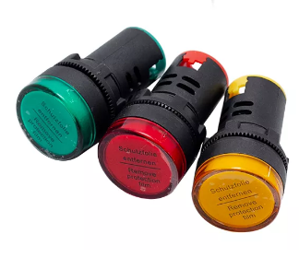- Đèn báo trạng thái hoạt động ở điện áp 220VAC, dùng để báo trạng thái hoạt động của tủ điện công nghiệp, bao gồm các trạng thái chạy, dừng và báo lỗi.

Hình : Đèn báo trạng thái tủ điện

3.1.5 Còi báo

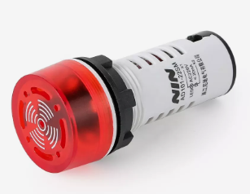- Dùng để báo động khi tủ điện gặp sự cố.

Hình : Còi báo

3.1.6 Nút nhấn dừng khẩn cấp

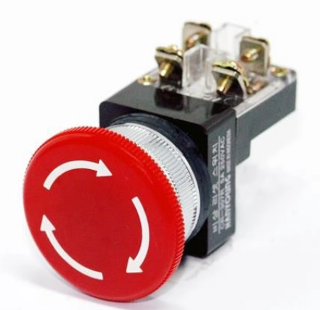- Nút nhấn giữ không trả về vị trí ban đầu sau khi tác động. Nhấn và xoay theo chiều mũi tên.

Hình : Nút nhấn dừng khẩn cấp

3.1.7 Công tắc xoay 3 vị trí

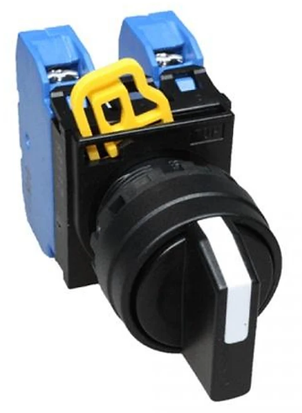- Công tắc này sử dụng để chuyển chế độ tay và tự động và tắt.

Hinh : Công tắc xoay 3 vị trí 2 NO

1. Sơ đồ mạch điện tủ điện Master thiết kế trên CadeSimu

* Mạch điện em thiết chia thành 2 nhóm chinh: Mạch động lực và mạch điều khiển.
* Trong mạch động lực gồm có 1 MCCB, 2 khởi động từ.
* 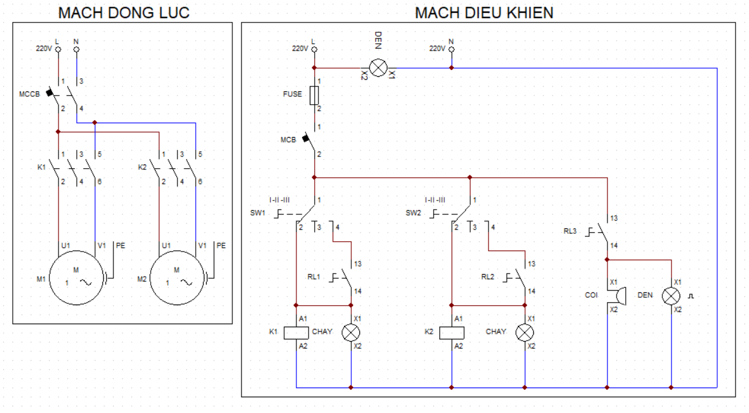Trong mạch điều khiển gồm có: đèn báo trạng thái hoạt động, còi báo ,2 công tắc xoay 3 vị trí, 1 cầu chì và một nút nhấn đừng khẩn cấp khi mạch điện gặp cố.

Hình: Sơ đồ mạch điên Master

**BỔ SUNG CHƯƠNG 3**

3.1 Cảm biến độ dẫn điện EC DFRobot Gravity (V2) K1

3.1.1 Giới thiệu cảm biến độ dẫn điện EC

- Cảm biến độ dẫn điện EC DFRobot Gravity: Analog Electrical Conductivity Sensor/ Meter V2 ( K1) là phiên bản cải tiến của phiên bản V1 với khả năng cấp nguồn từ 3.3V~5VDC giúp tương thích với các vi điều khiển sử dụng điện áp 3.3V hoặc 5V rất phổ biến hiện nay: Arduino, ESP8266, ESP32, ARM,… cảm biến còn được cải tiến về thiết kế để có độ chính xác và độ ổn định cao hơn so với phiên bản cũ.

Cảm biến bao gồm một que đo (Probe) và mạch xử lí, khuếch đại tín hiệu để có thể cho ra tín hiệu Analog có thể đọc bằng ADC của vi điều khiển.

- Cảm biến EC DFRobot Gravity, được sử dụng để đo độ dẫn điện của dung dịch nước, sau đó để đánh giá chất lượng nước, thường được sử dụng trong thủy canh, nuôi trồng thủy sản, phân tích môi tường nước và các lĩnh vực khác.

3.1.2 Ứng dụng

- Giám sát chất lượng nước.

- Nuôi trồng thủy sản.

3.1.3 Thông số kỹ thuật

- Modul chuyển đổi tín hiệu V2

+ Điện áp hoạt động: 3-5V

+ Điện áp đầu ra: 0-3.4V

+ Đầu nối đầu đo: BNC

+ Sai số: +-5%

+ Kích thước: 42mm*32mm

* Đầu đo độ dẫn điện

+ Dạng đầu đo: Laboratory Grade ( trong phòng thí nghiệm)

+ Dải đo hỗ trợ: 0~20ms/cm

+ Nhiệt độ hoạt động: 0~40oC

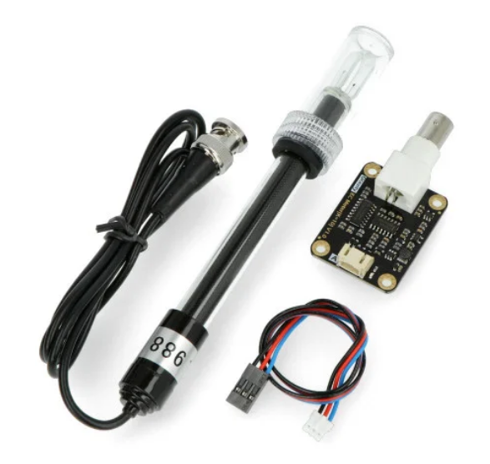+ Độ dài cáp kết nối: 100cm.

Hình : Cảm biến độ dẫn điện EC DFRobot Gravity

3.2 Cảm biến Oxi hòa tan DO DFRobot Gravity

3.2.1 Giới thiệu cảm biến Oxi hòa tan DO DFRobot Gravity

- Cảm biến oxy hòa tan DO DRFRobot Gravity được sử dụng để đo độ hòa tan của oxy trong nước( DO – Dissolved Oxygen) giúp xác định chất lượng nước, độ oxy hòa tan là thông số quan trọng đảm bảo sự sống của các sinh vật sống trong nước, cảm biến bao gồm một que đo (Probe) và mạch xử lí, khuếch đại tín hiệu để có thể cho ra tín hiệu Analog có thể đọc bằng ADC của vi điều khiển.

3.2.2 Thông số kỹ thuật

- Đầu đo Oxy hòa tan

+ Loại đầu đò Galvanic

+ Dải đo: 0~20mg/L

+ Độ dài cáp: 2m

+ Đầu kết nối BNC

* Board mạch chuyển đổi tín hiệu

+ Điện áp hoạt động: 3.3~5V

+ Tín hiệu đầu ra: 0~3V

+ Cáp kết nối: BNC

+ Kích thước: 42mm*32mm

3.2.3 Nguyên lí hoạt động cảm biến Oxy hòa tan DO

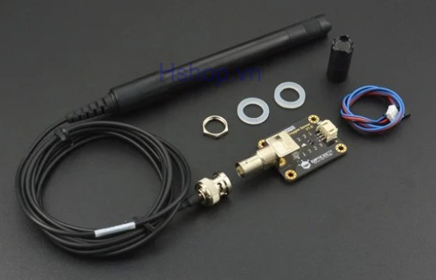- Để đo được lượng oxy hòa tan thì cần đo áp suất riêng của oxy trong nước . Cảm biến sẽ phản ứng với cực âm để tạo ra được dòng điện. Khi có nhiều oxy khuếch tán trong nước thì áp suất của nước sẽ càng cao. Từ đó, nhờ sự kết hợp đo

Hình : Cảm biến Oxy hòa tan DO

3.3 Cảm biến pH

3.3.1 Giới thiệu cảm biến pH

- Cảm biến pH được sử dụng để đo độ pH trong môi trường nước, cảm biến bao gồm một que đo( Probe) và mạch xử lí, khuếch đại tín hiệu để có thể cho ra tín hiệu Analog có thể đọc bằng ADC của vi điều khiển.

- Cảm biến pH là một thiết bị đo chỉ số pH chuyên nghiệp với điện cực được thiết kế theo chuẩn công nghiệp. Nó được tích hợp đơn giản, thuận tiện. Cảm biến đo pH này rất phù hợp trong các dự án giám sát và theo dõi chỉ số pH liên tục trong thời gian dài.

- Điện cực pH công nghiệp này được làm bằng màng thủy tinh nhạy cảm với trở kháng thấp. Nó có thể được sử dụng trong nhiều phép đo pH với phản ứng nhanh và độ ổn định tuyệt vời.

3.3.2 Thông số kỹ thuật cảm biến pH

- Điện áp hoạt động: 5V

- Dải đo chỉ số pH: 0-14pH

- Dữ liệu đầu ra: Analog

- Nhiệt độ làm việc: 0-60oC

- Kích thước: 43mm*32mm

3.3.3 Nguyên lí hoạt động cảm biến pH

- Cảm biến pH cho một giá trị về nồng độ axit hoặc tính kiềm của chất lỏng. Nguyên tắc hoạt động cơ bản của một máy đo pH là để đo nồng độ của các ion hydro. Axit hòa tan trong nước tạo thành ion hydro tích điện dương( H+). Nồng độ các ion hydri càng lớn thì tính axit càng lớn.

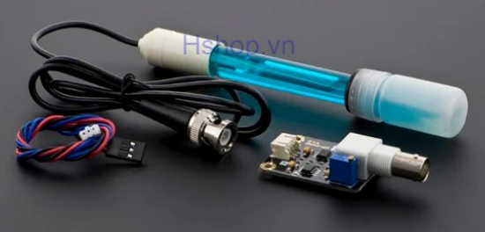Tương tự như kiềm hoặc bazơ hòa tan trong nước tạo thành ion hydro âm( OH-). Nồng độ càng mạnh thì các ion hydro tích điện âm càng cao.

Hinh : Cảm biến pH

**Giới thiệu khối vi điều khiển**

1. Tìm hiển STM32F103C8

4.1 Giới thiệu

4.1.1 Giới thiệu sơ lược

- STM32 là một trong những dòng chip phổ biến của hãng ST với nhiều họ thông dụng như F0,F1,F2,F3,…STM32F103 thuộc họ F1 với lõi là ARM COTEX M3. STM32F103 là vi điều khiển 32 bit, tốc độ tối đa là 72MHz. Giá thành cũng khá rẻ so với các loại vi điều khiển có chức năng tương tự. Mạch nạp cũng như công cụ lập trình khá đa dạng và dễ sử dụng.

- Một số ứng dụng chính: dùng cho driver để điều khiển ứng dụng, máy in, máy quét, hệ thống cảnh báo,….

- Phần mềm lập trình: sử dụng trình biên dịch cho STM32 là Keil C

4.1.2 Sơ lược về Board STM32F103C8T6

- 1 cổng Mini USB dùng để cấp nguồn, nạp cũng như debug

- 2 MCU bao gồm 1 MCU nạp và 1 MCU dùng để lập trình.

- Thạch anh 32,768KHz dùng cho RTC và Backup

- Nút Reset ngoài và 1 led hiển thị trên chân PB9, 1 led báo nguồn cho MCU2.

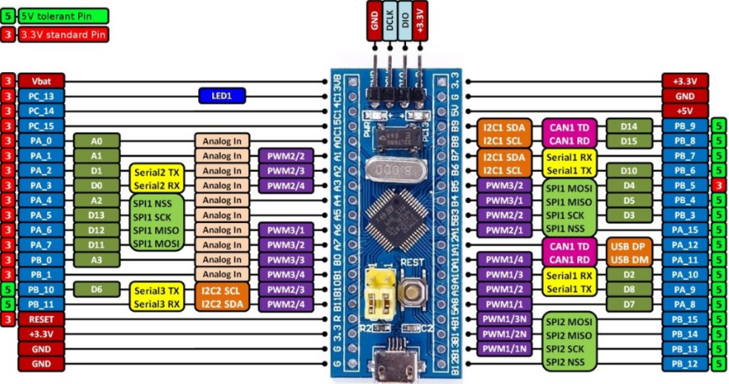Hình: Sơ đồ chi tiết board STM32F103C8T6

4.1.3 Thông số kỹ thuật

- Điện áp cấp 5VDC qua cổng Micro USB sẽ được chuyển thành 3.3VDC qua IC nguồn và cấp cho vi điều khiển chính.

- Tích hợp sẵn thạch anh 8MHz.

- Tích hợp sẵn thạch anh 32KHz cho các ứng dụng RTC

- Ra chân đầy đủ tất cả các GPIO và giao tiếp: CAM, I2C, SPI, UART,…

- Tích hợp led trạng thái nguồn, led PC13, nút Reset.

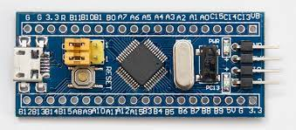- Kích thước: 53.34mm*15.24mm

Hinh: STM32F103C8T6

**Sơ đồ khối mô hình**

Sơ đồ khối SLAVE

Sơ đồ khối Master

Pin năng lượng mặt trời

5.1 Tìm hiểu pin năng lượng mặt trời

- Pin mặt trời hay pin quang điện có tiếng Anh là Solar panel, nó bao gồm nhiều tế bào quang điện( gọi là solar cells). Tế bào quang điện này là các phần tử bán dẫn có chứa trên bề mặt nhiều các cảm biến ánh sáng là đi ốt quang, nó làm biến đổi năng lượng của ánh sáng thành năng lượng điện.

5.2 Cấu tạo và nguyên lí hoạt động của pin mặt trời

5.2.1 Cấu tạo

- Tấm pin năng lượng mặt trời cấu tạo bao gồm: khung nhôm, kính cường lực, lớp EVA ( Ethylene vinyl acetate), lớp solar cell, tấm mềm pin, hộp đấu dây, cáp điện DC, jack kết nối MC4.

5.2.2 Nguyên lí hoạt động

- Khi photon chạm vào một mảnh silic, năng lượng của nó được truyền đến các hạt electron trong mạch tinh thể. Khi electron được kích thích, trở thành dẫn điện, các electron này sẽ tự do di chuyển. Khi đó electron sẽ tạo ra một “lỗ trống”. Khi chất bán dẫn tiếp xúc với năng lượng, các electron sẽ di chuyển và lấp đầy các lỗ trống. Sau đó, các electron sẽ sinh ra điện trường. Các electron được thu thập tại đỉnh của solar cell, từ đây chúng đi vào mạch điện tiêu thụ thực hiện chức năng điện từ. Từ đó pin mặt trời trở thành điện năng. Khi điện trường được tạo ra chúng có thể thu thập và chuyển nó thành dòng điện sử dụng. một bộ biến tầng được gắn với tế bào năng lượng mặt trời sẽ biến dòng điện 1 chiều thành dòng điện xoay chiều và chính dòng điện này sẽ cung cấp điện cho các thiết bị sử dụng 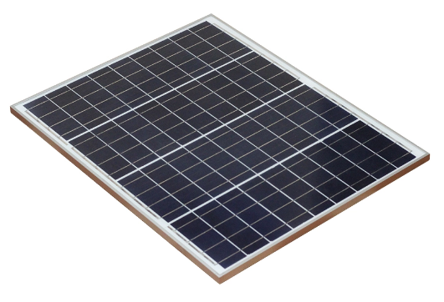điện.

Hinh : pin năng lượng mặt trời

5.2.3 Tại sao sử dụng pin năng lượng mặt trời trong đề tài luận văn này

- Pin năng có những ưu điểm như không cần sạc bình acquy lại trong quá trình sử dụng.

- Dễ sử dụng, giá thành cho một tấm pin năng lượng mặt trời cũng khá rẽ, vận hành tự động.

- Bảo trì thấp và tuổi thọ lâu dài.

**CHƯƠNG 4 KẾT QUẢ THỰC HIỆN**

4.1 Mạch điện

4.1.1 Mặt trên của mạch MASTER

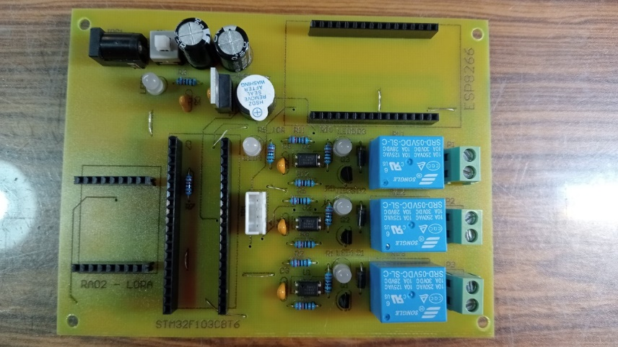- Dưới đây là mạch mà em sau khi thiết kế trên phần mềm Altium vẽ nguyên lí và PCB thì được mạch như hình 4.1:

Hình 4.1:

Nhận xét: Mạch thực tế hoạt động ổn định, linh kiện sắp xếp gọn gàn tính thẩm mỹ cao. Nhóm có chú thích giá trị linh kiện trên mạch nên giúp cho việc hàn và gắn linh kiện thực hiện một cách dễ dàng.

4.1.2 Mặt dưới của mạch MASTER

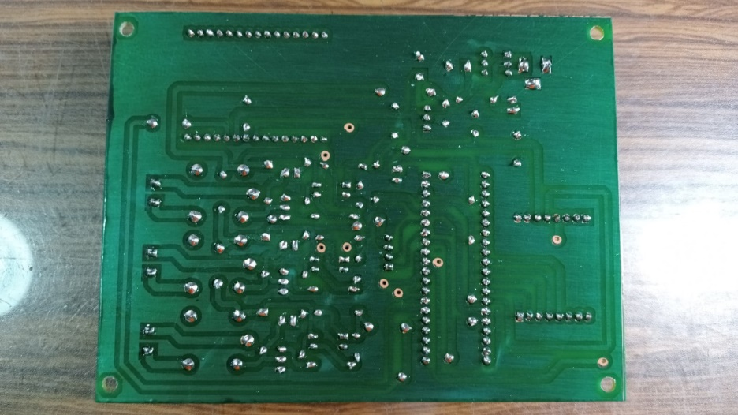- Nhóm thực hiện gia công mạch in phủ xanh, giúp mạch đẹp hơn và tránh được bị oxi hóa từ môi trường. Mạch Master em thiết kế có 4 lỗ để bắt với hộp nhựa in 3D, giúp cố định mạch với hộp nhựa được chắc chắn hơn.

Hình 4.2:

* + 1. Mặt trên mạch điện SLAVE
* 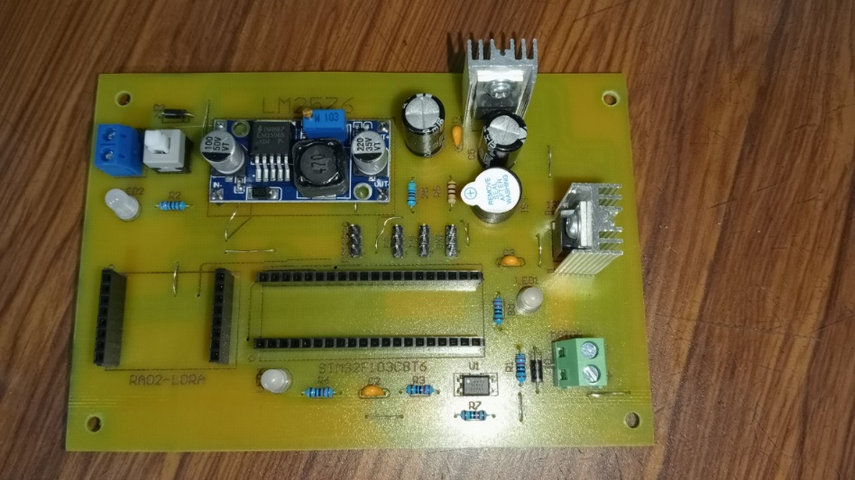Dưới đây là mạch mà nhóm em thiết kế trên phần mềm Altium vẽ nguyên lí và PCB thì được mạch như hình 4.2:

Hình 4.2:

Nhận xét: Mạch thực hiện đầy đủ tính năng mà nhóm yêu cầu đặt ra. Kích thước mạch nhỏ gọn. Để bật tắt động cơ nhóm có sử dụng OPTO PC817 cách lý nhằm bảo vệ vi điều khiển STM32F103C8T6, giúp cho mạch hoạt động ổn định hơn.

* + 1. Mặt dưới mạch điện Salve

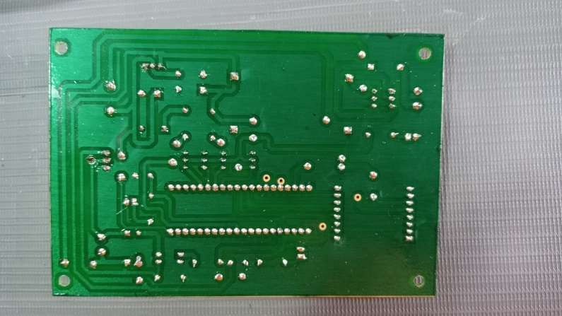- Nhóm thực hiện gia công mạch in phủ xanh, giúp mạch đẹp hơn và tránh được bị oxi hóa từ môi trường. Mạch Slave em thiết kế có 4 lỗ để bắt với hộp nhựa in 3D, giúp cố định mạch với hộp nhựa được chắc chắn hơn.

Hình : Mặt dưới mạch Slave

* 1. Hộp Master
* 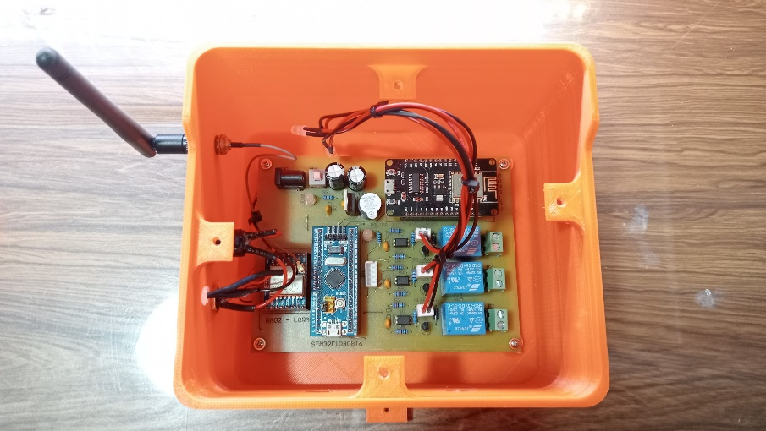Bên trong hộp Master bao gồm 1 anten, led báo nguồn, công tắc, led báo trạng thái hoạt động relay,…

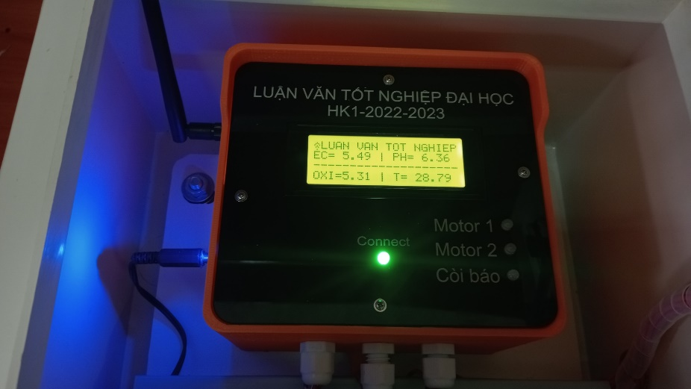Hình : Ảnh bên trong Master

Hình : Mặt trên hộp Master

Nhận xét:

* 1. Hộp Slave

4.3.1 Bên trong hộp Slave

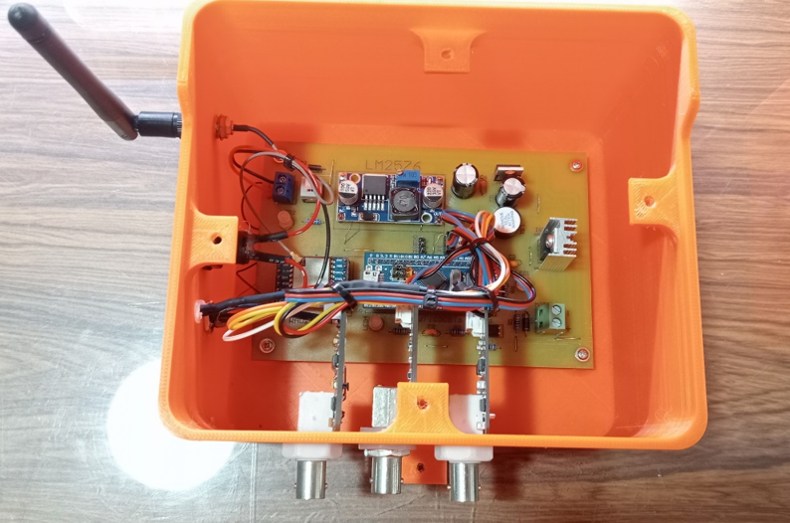- Bên trong hộp Slave bao gồm 1 anten giúp truyền tín hiệu đi xa hơn, led báo trạng thái hoạt động, công tắc, lỗ lắp 3 modul cảm biến,…

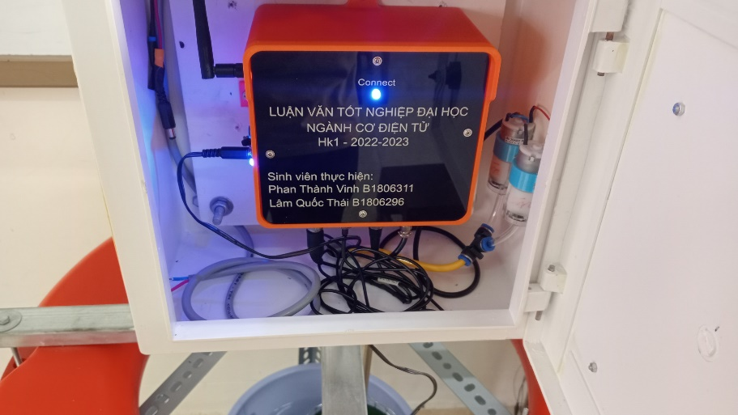Hình : Bên trong hộp Slave

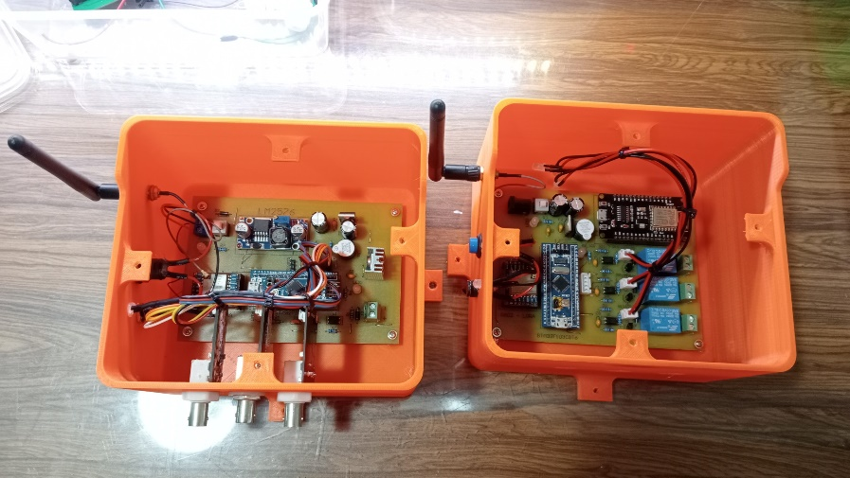Hình : Mặt trên hộp Slave

Hình: Tổng họp 2 hộp Master và Slave

Nhận xét:

* 1. Khung lắp cảm biến
* Khung lắp cảm biến có sử dụng tấm chì bao xung quanh để tránh rác hoặc tôm vào bên trong làm hỏng cảm biến sẽ dẫn đến giá trị đọc về sẽ bị sai.
* 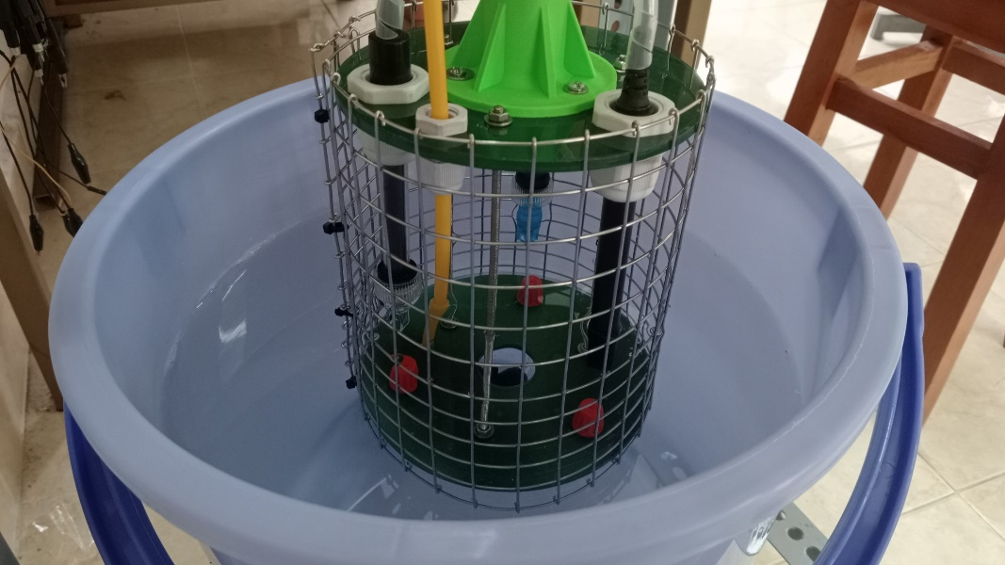Phía dưới khung lắp cảm biến có sử dụng motor DC để sục khí vệ sinh cảm biến. Thời gian để motor sục khí là 5s và nghĩ 30s. Cảm biến để trong môi trường nước lâu ngày sẽ bị những vi sinh vật, tảo, rong,… bám vào cảm biến dẫn đến cảm biến hoạt động không còn chính xác nữa. Đó là lí do nhóm em thiết kế thêm sục khí vệ sinh cảm biến trong đề tài luận văn này.

Hình: Giá lắp cảm biến

* 1. Tủ điện Master
* 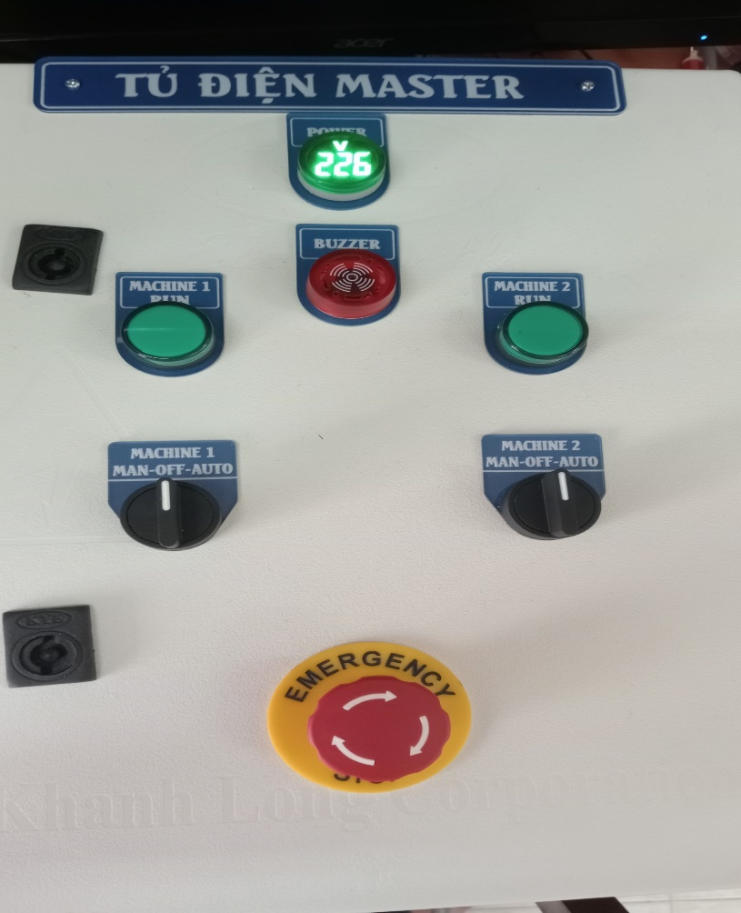Tủ điện Master phía trước có ghi nhãn tủ là tủ điện Master. Phía trước tủ điện bao gồm một đồng hồ báo vlot AC, còi báo, đèn báo trạng thái hoạt động motor 1 và motor 2, công tắc xoay chuyển chế độ tay và tự động cho motor 1 và motor 2, và cuối cùng là nút nhấn dừng khẩn cấp.
* Nguyên lí hoạt động:

+ Khi công tắc xoay chuyển chế độ motor 1 và motor 2 sang MAN thì ta có thể bật tắt được 2 motor này. Ngoài trên giao diện Firebase và trên App điện thoại ta cũng có thể bật tắt được motor 1 motor 2 và còi báo ( còi báo chỉ bật tắt được trên Web và trên App điện thoại không bật tắt được trên tủ điện MASTER). Trong quá trình hoạt động nếu gặp sự cố ta có thế tác động vào nút nhấn Emergency ( Stop) thì toàn bộ hệ thống sẽ ngưng hoạt động sau khi ta khắc phục sự cố xong thì xoay nút nhấn Emergency theo chiều mũi tên để nhả tiếp điểm bên trong và ta có thể điều khiển tắt mở 2 động cơ bình thường. Khi ta chuyển sang chế độ AUTO thì motor 1 và motor 2 và cũng như còi báo sẽ hoạt động theo ngưỡng nồng độ Oxi mà chúng ta cài đặt.

Nhận xét: Tủ điện hoạt động ổn định, tốc độ bật tắt thiết bị trên điện thoại và trên web xuống tủ điện Master đáp ứng còn chậm.

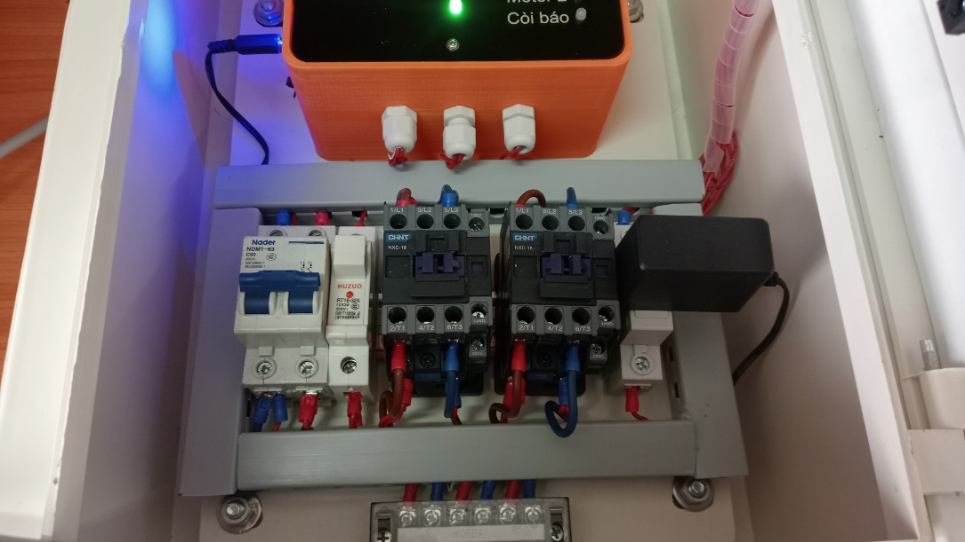

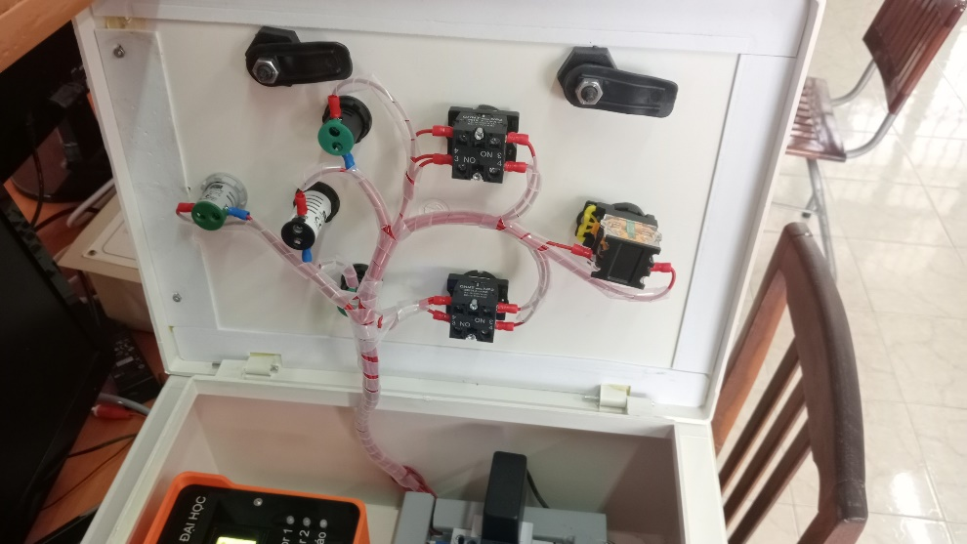

* 1. Tủ điện Slave
* 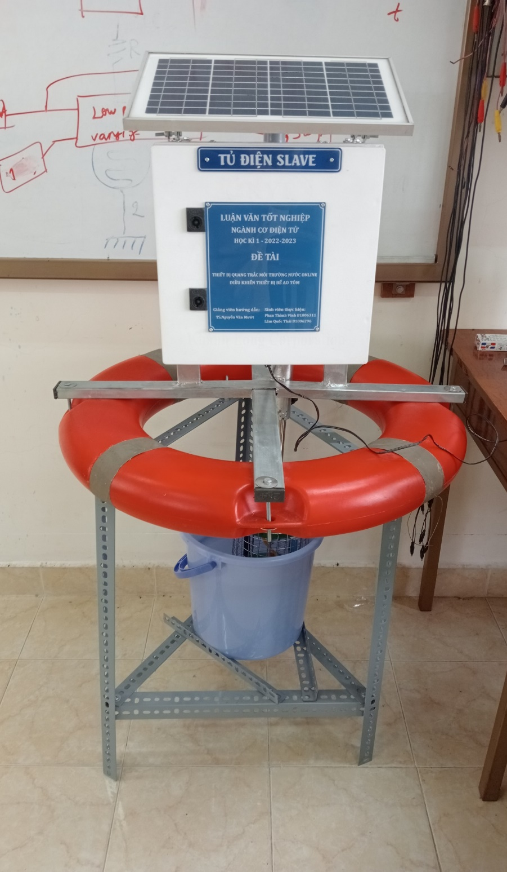Tủ điện Slave nhóm sử dụng pin năng lượng trời sạc vào acquy làm cung cấp cho toàn bộ tủ điện Slave.

Nhận xét: Dữ liệu cảm biến được gửi thành công đến bộ nhận Master.

**CHƯƠNG 5 KIẾN NGHỊ VÀ ĐỀ XUẤT**